تصريح
المعلومات التالية لم يتم تقييمها من قبل أي هيئة حكومية
لذلك كل من كاتبي هذا الموضوع وصانعي الأجهزة يتبرأ من المسؤولية
عن أي أذى أو ضرر ينتج من أي فشل أو إهمال في تطبيق هذه الطريقة العلاجية الاختبارية
استخدم هذه العلاجات على مسؤوليتك ومخاطرتك أنت لوحدك!
تأكد من تطبيق تعليمات الصانع بدقة لأجل كل الأجهزة
وانتبه جيداً لأي تعليمات سلامة أو تحذيرات مرفقة
الفشل في فعل ذلك قد يؤدي إلى ضرر المرضى و\أو تضرر الأجهزة
إن غياب التحذيرات من قبل المصنّع لا يعني أن المنتج آمن للاستعمال في كل الظروف
أو أنه يمكن استعماله بالترافق مع أجهزة وعلاجات أخرى
هذه المعلومات التالية مستندة على نموذج الصحة الطبيعية، أو الطب البديل
بدلاً من نموذج الصحة الطبية السائدة
هذه المعلومات ليست نصيحة طبية
القوانين وأنظمة الحكومات تقول أن عليك استشارة طبيب مختص
في حال إصابتك بأي مرض
الهيئات الحكومية دوماً تعتبر أن شهادات الشفاء مضللة وخادعة
رجاء افهم أن النتائج ليست نموذجية وستختلف حسب المريض وحالته
تنويه: نحن لسنا أطباء ولا عاملين في المجال الطبي الرسمي.. بقراءتك لهذه المعلومات في هذه المقالة والموقع، أنت توافق بأن تحمل كامل المسؤولية عن أي قرار تتخذه بعد القراءة... كل المعلومات هنا مبنية على علوم الطب الطبيعي والطب البديل، أقوال وشهادات المرضى الشفائية، أشخاص عاديين وأشخاص اختصاصيين.. محتويات هذا الموقع هدفها الثقافة العامة فقط، ولا تهدف إلى تشخيص أو علاج أو شفاء أي حالة مرضية مهما كانت... رجاء راجع طبيبك المختص أو المشفى.. النتائج ليست دوماً نموذجية أو متطابقة في كل الحالات.
موقع علاء السيد www.AlaalSayid.com 24-2-2012

خطوات هامة لتحقيق الشفاء الكامل:

1- تخلص من الاستكبار والعواطف السلبية - فهي سبب كل الأمراض وتكبت المناعة الطبيعية عندك

2- طعام صحي طبيعي متوازن

3- تمارين رياضية مناسبة مثل المشي ساعة في اليوم

4- التخلص من السموم المحيطة بك.. وفي فمك

5- خدمة الآخرين والمشاركة بصدق أو صدقة

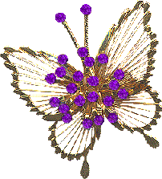

استرجع صحتك و طاقتك

تغلب على الأمراض "المستعصية" بتيار كهربائي ضئيل
معالجة الدم بالكهرباء هي اكتشاف مثبت ومذهل وسريع ورخيص وآمن
اكتشاف طبي خارق ومخفيّ.. يعطي القدرة لأي شخص
على شفاء أي مرض "مستعصي" بما فيها الإيدز والسرطان
بواسطة جهاز كهربائي بسيط
هذا اكتشاف طبي ثوري مجرّب وغير قابل للتصديق لأنه يحقق شفاء سريعاً من عدة أمراض بما فيها الإيدز، التهاب الكبد، السرطان، داء الذئبة الجلدي ومتلازمة الخناق الكاذب، وغيرها...
كلفة العلاج الإجمالية بعد صنع الجهاز أو الحصول عليه هي بضعة دولارات وهي فقط ثمن البطاريات! ولا يحتاج استعماله أي طبيب أو جراحة أو أدوية أو حمية غذائية ولا فواتير المشافي واللقاحات والحقنات ولا الأعشاب الطبية أو أي تدخل خارجي... هذا الاكتشاف متاح أمامك الآن رغم الكبت والتعتيم الواضح من شركات الأدوية والمافيات الطبية.
علاج بسيط يمكنك صنعه بنفسك لتشفي كل ما هو "مستعصي" وتزيل كل الفيروسات والجراثيم والطفيليات والفطريات والعوامل الممرضة، كل هذا وأنت في جوك الخاص وعلى مسؤوليتك لوحدك، وإليك هنا كل التعليمات اللازمة إضافة للثغرات القانونية التي قد تحمي الباحثين من تحرش FDA والهيئات الطبية الرسمية عندما يشفون أنفسهم والآخرين.. ومعظم المرضى يكتمل شفاؤهم خلال أربع أسابيع.
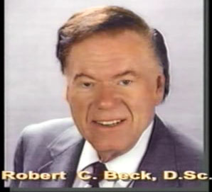
تم تطوير هذا بالعمل الفردي للعالم Bob Beck
وهو لا يبيع أو يربح أي شيء من هذا الاكتشاف!
نقدّم لكم هنا طريقة الصنع مجاناً..
والأجهزة بسعر رخيص لمن لا يقدر على صنعها!
طريقة علاج هائلة
Beck Protocol
تتكون هذه الطريقة من أربع أجزاء:
الخطوة 1: علاج الدم بتيار كهربائي يقوم بتنظيفه
خلال عدة سنين، كان عالم الفيزياء "روبرت بوب بيك" يحصد ثمار عمله الناجح، ويحمل في فكره اهتماماً بالعلاجات الكهربائية الصحية... عندما سمع أنه تم تثبيط الفيروسات والبكتريا والطفيليات وغيرها من العوامل الممرضة في بحث طبي من خلال تطبيق تيار كهربائي ضئيل على الدم، أثار هذا الخبر فكره وإبداعه.
بينما اقترح البحث الطبي تطبيق التيارات الضئيلة على الدم مسحوباً من الجسم وإعادته إليه (مثل تنقية الدم عند مرضى الفشل الكلوي)، قام بوب بيك بتطوير نظام بسيط يسمح بتطبيق هذه التيارات على الدم دون غزو الجسم نهائياً... وذلك بوضع مسريين على شرايين الرسغ.. وبعد تجارب كافية على نفسه وأصدقائه ومعارفه وبعض المرضى حاملين للإيدز حصل الجميع على تحسن واضح.
الخطوة 2: النبضات المغناطيسية لتنظيف الأنسجة الحية
أدرك بوب بيك أنه بينما يمكن تنظيف الدم من العوامل الممرضة بتطبيق الكهرباء الضعيفة، لكن هذه العوامل قد تكون مختبئة مؤقتاً في الجهاز اللمفي.. ولصنع التيارات الكهربائية في اللمف والأنسجة لقتل الفيروسات والبكتريا وغيرها، قام بتطوير مولد نبضات مغناطيسية تصنع التيارات المطلوبة.
الخطوة 3: شرب الفضة الغروانية الشاردية
أخبرنا بوب كيف نهض الساعة الرابعة فجراً على رؤيا مفاجئة.. لقد علم أن الفضة الغروانية كانت مستخدمة بكثرة قبل اختراع مضادات الالتهاب... وفكرته الجديدة هي اكتشاف طريقة صنع هذه الفضة كهربائياً بسهولة ودون تكاليف.. بهذا ولدت صناعة مستقلة لأجهزة منزلية تصنع الفضة الغروانية.. وهي تستخدم أسلاك فضة نقية تماماً 99.999% والماء المقطر ودارة كهربائية بسيطة جداً.
الخطوة 4: شرب الماء المعالج بالأوزون مباشرة
وفي هذا الوقت، كان بوب يلقي محاضرات في معارض الصحة لجعل اكتشافاته معروفة للجميع... في محاضراته قدم كل المعلومات والمخططات لبناء أجهزته.. وقد قدمت هذه المحاضرات فرصة جيدة له ليتحدث مع عديد من الناس الذين طبقوا أو اشتروا واستخدموا هذه الأجهزة لتحسين صحتهم...
لكن هناك مشكلة كانت تعود وتظهر.. كثير منهم اختبروا عوارض التنظيف مثل الحمى كنتيجة لتموّت العوامل الممرضة في أجسامهم... لأن الجسم غير قادر على طرح السموم بسرعة كافية عند البعض.. أكد بوب دائماً على أهمية شرب كمية كافية من الماء للتخلص من السموم، لكنه أدرك في أحد الأيام أن إضافة الأوزون للماء سيسرع عمليه طرح السموم..
الأوزون مضاد هائل للسموم، لكنه في العادة متاح عبر أجهزة طبية باهظة الثمن.. ذهب بوب لزيارة محل بيع أسماك الزينة لأنهم يستخدمون الأوزون لتعقيم الأحواض وهناك وجد الحل!! بدأ بوب وأصدقاؤه بشرب كوب ماء معالج بالأوزون مباشرة قبل شربه.. وقام بقياس كمية الأكسجين الواصلة للدم واكتشف زيادة كبيرة فيها نتيجة لشرب الأوزون.. وبهذا تكوّن الجزء الرابع من طريقة العلاج الكاملة.

ما هو علاج الدم بالكهرباء؟
العلاج بالتيار الكهربائي الضئيل أو كهربة الدم هو استخدام تيار لطيف جداً من الكهرباء لتنقية الدم.
بالرغم من حقيقة أن الكهرباء كانت تستخدم على نطاق واسع كوسيلة علاجية مثبتة في القرن التاسع عشر؛ وقد جعلت العديد من المرضى يحققون تحسناً صحياً ملحوظاً مثبتين بذلك فعالية وأثر التيارات الكهربائية على الصحة، وبالرغم من أنها تستخدم في الصناعات الغذائية للقضاء على الجراثيم والكائنات الممرِضة في الغذاء... إلا أنها لا تزال طريقة علاج غير رئيسية في الطب الرسمي المنتشر.
لقد أثار بحث طبي لجامعة ألبرت أينشتاين الطبية في نيويورك عام 1991 حميّة بوب بيك واهتمامه بالعلاج عبر التيار الكهربائي... كان هذا البحث يتضمن تطبيقات عملية للتيارات على الدم في المخبر... التيارات قامت بتثبيط فيروس الإيدز HIV وكائنات ممرضة أخرى أيضاً.
لقد تم الإعلان عن هذا البحث لأول مرة ضمن المؤتمر العالمي الأول لدمج طرق العلاج الطبية، في الرابع عشر من شهر آذار عام 1991.. وقد نُشر البحث أيضاً في الثلاثين من شهر آذار عام 1991 مع المزيد من الأخبار العلمية:
"وجد William D. Lymanوزملاؤه في الجامعة أن التعرض لتيار بين 50 إلى 100 ميكروأمبير من الكهرباء (تعادل تلك التيارات المتولدة من جهاز ناظم دقات القلب) تقلل من فعالية فيروس الإيدز (HIV) من 50 وحتى 95 في المائة.. وقد أظهرت تجاربهم التي قدمت في 14 آذار في واشنطن في أول مؤتمر عالمي عن دمج العلاجات، أن الفيروسات التي تم صعقها بالتيار الكهربائي فقدت قدرتها على صنع إنزيم أساسي لتكاثرها.. ولم تعد تستطيع جعل الكريات البيضاء تلتصق ببعضها... وتلك علامتين أساسيتين للعدوى الفيروسية."
لقد اقترح الباحثون فوراً تطوير جهاز مولد للتيار الضئيل، يستخدم على الأنسجة أو يطبق على الدم الجاري خارج الجسم في جهاز يشبه تنقية الدم في عملية غسيل الكلى.. وقد أجريت مقابلة مع William D. Lymanفي برنامج إذاعي كندي في تاريخ 30 آذار عام 1991 حول بحثه الواعد.. وبالرغم من أنهم أثبتوا قدرتهم على القيام بتنقية الدم بطريقة غير مكلفة مادياً، لكن بحثهم تم إهماله... ويُعد الملف رقم 5188738 في عام 1993الذي يسجل براءة اختراعهم هذا في أميركا المصدر الوحيد لإثبات أبحاثهم... هذه دائماً سياسة التجارة بالإنسان في الطب السائد.
لكن عبقرية بوب بيك أوجدت طريقة بسيطة لتطبيق التيارات ذاتها على الدم دون التدخل الجراحي بالجسد.. حيث اخترع نظاماً جديداً ليضع الأقطاب الكهربائية على الشريانين الزندي والكعبري عند رسغ اليد مباشرة..
ومن الممكن للمستخدم أن يحمل الجهاز صغير الحجم على زنده أو في جيبه بينما يكون التيار يعمل، حيث ينتقل التيار من القطبين إلى الجلد فالدم من خلال وضعه على مسرى الشرايين.
هناك دراسة أجريت في جامعة واشنطن نتائجها المذهلة تشير إلى ضرورة حدوث نقلة نوعية في أبحاث التيارات الكهربائية الضئيلة... لقد اختبر الباحثون جهاز هولدا كلارك للذبذبات (Hulda Clark Zapper) على كريات الدم البيضاء وخلايا سرطان الدم "اللوكيميا" (مع العلم أن هذا الجهاز قد صمم على أنه وحدة توليد ذبذبات.. عند توليد هذه الذبذبات تنتج التيارات لكن بكمية ضئيلة).. وقد أثبت جهاز هولدا أنه آمن عند تطبيقه على كريات الدم البيضاء وفي الوقت ذاته يبطئ نمو خلايا سرطان الدم في أوساط الزرع (في المختبر خارج الجسم)...
التيار الناتج عن جهاز هولدا يُقدر بـ 0.14 ميلي آمبير من التيار الكهربائي المتناوب المنخفض الشدة وهذا أقل بكثير من التيار المستخدم في جهاز بيك...
تنشأ التيارات الكهربائية الضئيلة عند توليد الذبذبات.. والعكس صحيح عندما نولد هذه التيارات تنتج الذبذبات..

جهاز بوب بيك صُمم كمولد للتيارات الضئيلة لكنه يصدر أيضاً ذبذبات، تواترها يطابق نصف تواتر الأرض (تواتر شومان 7.83 هرتز).
ويشير البحث أعلاه إلى مستقبل واعد في أبحاث التيارات الكهربائية للمعالجة.

إن تطبيق التيارات الكهربائية اللطيفة باستخدام أقطاب كهربائية توضع على الجلد أثبت فعاليته كوسيلة قيمة للحفاظ على صحة جيدة..
For more information: (Links)
PDF Article – Why Zap with Electricity?
PDF Article – Blood Electrification and Frequency
PDF Article – اصنع بنفسك جهاز منقي الدم بالكهرباء وصانع الفضة الشاردية
PDF Article – Beck-Electrifier-Schematic

* انظر في نهاية هذا الموضوع الأجهزة المتوافرة عندنا
التعليمات المفصلة لطريقة علاج الدم بالكهرباء
تحذيرات: لا تستخدم طريقة الوصل من رسغ إلى رسغ إذا كان المريض يحمل جهاز ناظم دقات القلب، فقد تؤثر عليه أو توقفه!... أما التوصيل على رسغ واحد يمكن تطبيقه لكن مع أخذ الحيطة... لا تستخدم الجهاز مع النساء الحوامل، وكذلك أثناء قيادة السيارة أو تشغيل الآلات الضخمة.
يجب على مستخدمي الجهاز تجنب تناول: أي شيء يحتوي أعشاب طبية من أي نوع سواء محلية أم مستوردة، الثوم البصل والكراث، والمنبهات (شاي، قهوة، متة)، الإضافات الغذائية الصناعية مثل الملح الميوّد والملونات، وكذلك أي دواء كيميائي له آثار سمية محتملة، التدخين بكل أشكاله والنيكوتين، الكحول، أدوية التجميل وكذلك ملينات الأمعاء والمنشطات وبعض الفيتامينات إلخ... وذلك لمدة أسبوع على الأقل قبل بدء العلاج وخلاله، لأن علاج الدم بالكهرباء يمكن أن يسبب "تفتح كهربائي للثقوب الخلوية" مما يجعل جدران الخلايا نفوذة لكميات قليلة من المواد المنحلة في البلاسما، وهي عادة ما تكون غير ضارة... لكن هنا قد يحدث تأثير مماثل لأخذ جرعة زائدة من المواد ذاتها وهذا قد يكون مميت (Herxheimer's syndrome).. وكأنك ضاعفت تركيز المواد عشرين ضعفاً.. طريقة العلاج بالكهرباء والنبضات المغناطيسية كلاهما يسبب تفتح هذه الثقوب.
See Electroporation: a General Phenomenon for Manipulating Cells and Tissues; J.C. Weaver, Journal of Cellular Biochemistry 51:426-435 (1993(
لا تضع أقطاب الجهاز على الآفات الجلدية مثل الخدوش والجروح الجديدة والاندفاعات وحروق الشمس... لا تزيد من عيار شدة التيار المستخدم لدرجة مزعجة... كل حالة شخص مختلفة عن غيره... لا تنم وأنت تستخدم الجهاز...
بالنسبة لجهاز النبضات المغناطيسية يمكن استخدامه بأمان على الجسد والرأس.
تجنب تناول الكحول على الأقل 24 ساعة قبل الاستخدام.. اشرب كوب 250ميللي من الماء المقطر 15 دقيقة قبل البدء وكوب آخر فوراً بعد انتهاء الجلسة.. اشرب ما لا يقل عن أربعة أكواب إضافية خلال اليوم لأجل التنظيف خلال أيام المعالجة ولمدة أسبوع بعدها.. هذا شيء لازم، وتجاهل هذا قد يسبب خلل وظيفي في الجسم بسبب الفضلات السامة غير المطروحة... عندما يلزم تناول بعض الأدوية الأساسية الضرورية جداً، قم بتناولها بعد دقائق من المعالجة بالكهرباء، ثم انتظر 24 ساعة قبل أخذ الجلسة التالية.
إذا شعر المريض بالكسل أو الإغماء أو الدوار أو الصداع، خفة الرأس أو الدوخة أو الغثيان، النفخة أو مثل عوارض الزكام أو اندفاعات جلدية وحساسية، قم بتخفيض عدد النبضات في الجلسة و\أو قلل مدة تطبيق النبضات.. اشرب مزيداً من الماء، ويفضل أن يكون معالج بالأوزون لتسريع أكسدة الفضلات وطرحها..
خذ كامل الحذر والحيطة عندما تعالج مرضى يعانون من قصور في الكلى أو وظائف الكبد.. ابدأ تدريجياً ببطء في البداية لتكن 20 دقيقة في اليوم مثلاً لتقليل عوارض طرح الفضلات.
لتجنب احتمال الصدمة الكهربائية استخدم البطاريات فقط.. لا تستخدم أي محوّل أو مصدر متصل بشبكة الكهرباء العامة لتغذية جهاز منقي الدم.. أما في جهاز النبضات المغناطيسية لا بأس من استخدام محول معزول جيداً.
إلى المختصين في مجال الصحة!!!: تجنبوا علاج مدمني التدخين والنيكوتين، النباتيين المتعصبين، وغيرهم من متمنيي الموت دون وعي، وخططهم الخفية بـ"هزم المعالج"... التبغ، أكثر مادة تسبب الإدمان (أربع مرات ونصف أكثر إدماناً من الهيروين) وأكثر مادة قاتلة يساء استخدامها، تعطل وظائف القلب ودوران الدم الطبيعية... الحمية النباتية الصارمة تفتقد إلى بعض الأحماض الأمينية الأساسية وهي ضرورية جداً لإعادة بناء الأنسجة التالفة بسبب الإيدز..
المكاسب الثانوية: (التعاطف\الإحساس بالشهادة، تجنب العمل، الفوائد المجانية، المعونات المالية وغيرها) تلعب أدواراً رئيسية عند كثير من مرضى الإيدز والسرطان.. و"الذنب تجاه الشفاء" بينما يموت الأصدقاء قد سبب حتى محاولات انتحار عند مرضى الإيدز ومحاولاتهم كانت مقنّعة كأنها "حوادث".. تجنب مثل هذه الورطة لأن كثير من المرضى عندهم رغبات غير واعية بالموت.

أقطاب كهربائية ممتازة: أقطاب ممتازة وملائمة وقابلة للاستخدام المتكرر يمكن صنعها من أسلاك ستانلس ستيل نوع 316 بطول 2.85سم وقطر حوالي 2.4مم أوصلها عبر ملاقط معدنية معزولة جيداً ثم اعزل نقاط الوصل بعازل يتقلص حرارياً لمنع تسرب شوارد الرصاص أو النحاس من الملاقط.. قم بلفها بطبقات من القطن الطبيعي النقي 100% ثم لفها بخيط بقوة، أو كما استخدمت أنا أنبوب قطني جاهز عزلته وثبته بالسيليكون الحراري من أطرافه فقط.
انقعها قليلاً في محلول مشبع من ملح البحر... أضف للمحلول بضع قطرات من الفضة الشاردية للتعقيم.. واحتفظ به لإعادة الاستعمال.. ضع الأقطاب بعد نقعها على مناطق النبض في الرسغ وثبتها بقوة بواسطة القماش اللاصق... الأقطاب يجب أن تطابق تماماً شرايين الدم، وليس أن تكون سهلة الحركة فتنزلق إلى الجلد المحيط... هذا يضمن ناقلية كهربائية أفضل تصل إلى الدم الجاري وتضمن مقاومة وممانعة داخلية قليلة (حوالي 2000 أوم).
اغسل وجفف الأقطاب والجلد بعد كل استخدام.. لا تسمح أبداً للمعدن العاري أن يلامس الجلد فهذا يسبب حروقاً تظهر كحفر حمراء صغيرة بطيئة الشفاء...
تذكر أن الهدف إيصال أكبر شدة من التيار إلى الأوعية الدموية، لا تسريبه إلى الأنسجة المحيطة، لذلك لا تستخدم أي قطب ثخانته أكبر من 3.1مم

وضع الأقطاب الكهربائية مكانها: حدد مكان النبض الأقوى في القدمين أو الرسغين (لا تخلط بينها وبين نقط العلاج بالانعكاس أو وخز الإبر وغيرها) بتحسس أقوى نبض داخل كاحل القدم مسافة 2.5سم تحت عظم الكاحل وإلى الخلف منه، ثم اختبر حول أعلى مركز مشط القدم... ضع الأقطاب على أقوى نبض تجده في القدم.. افرك الجلد هناك قليلاً بالماء والصابون أو الكحول الطبي، وجففه..
أو ضع الأقطاب طولياً على امتداد شرايين الرسغين اليمين واليسار، لكن الأفضل والأسهل استخدام رسغ واحد ووضع القطبين على شريانين فيه، وهذا لا يصنع أي تيار عبر منطقة القلب.. ثبت الأقطاب مكانها جيداً بواسطة القماش اللاصق.
شغل الجهاز بالمفتاح الدوار دون وصل الكبل في البداية، ضعه على أعلى تيار، واضغط قليلاً على مفتاح الاختبار لترى الضوئين الأحمر والأخضر يضيئان على التوالي.. هذا للتحقق من عمل الدارة وانعكاس القطبية حوالي 4 مرات في الثانية، وأن البطاريات لا تزال جيدة... عندما لا يضيء هذا الضوء قم باستبدال البطاريات الثلاثة معاً داخل الجهاز بفك براغي الغطاء... وكذلك عند صنع الفضة، إذا ظهرت اللمبة الصغيرة خافتة الإضاءة أو باهتة جداً استبدل البطاريات.
لا تستخدم أي قطب أطول من 3سم وأثخن من 3مم لتجنب ضياع التيار في الأنسجة المحيطة... ثبت الأقطاب بدقة فوق الأوعية الدموية فقط، وضع بضع قطرات ماء مالح على القطن المحيط بها كل 20 دقيقة لتعويض التبخر وضمان أكبر نقل للتيار.
الآن خفف مفتاح التشغيل إلى أضعف تيار، (عكس عقارب الساعة) وأوصل كبل الأقطاب في مأخذ (الجسم)... الآن يمكن أن تزيد شدة التيار ببطء إلى أن تشعر بتنميل ورعشة خفيفة.. ضع أقصى شدة يمكن أن تحتملها لكن لا تزيدها إلى درجة مزعجة.. قم بإعادة ضبط التيار دورياً كل بضعة دقائق، لأن الجسم يتأقلم أو يتكيف مع مستوى التيار بعد دقائق... إذا كنت تتعرق كثيراً فقد تتناقص مقاومة الجلد بسبب الرطوبة، لذلك قد ترغب بخفض التيار قليلاً.. وإلا من العادي أن تشعر بتنميل أقل مع مرور الزمن..
قد تشعر بإحساس قليل أو لا تشعر بشيء فوراً في البداية ولو وضعت أقصى تيار، لكن الشعور يبدأ يزداد لأقصى درجة بعد دقائق، وعندها يمكنك تخفيض التيار قليلاً.
المقاومة القياسية بين القطبين المثبتين بشكل صحيح حوالي 2000أوم.. والتيار القياسي المريح الذي يمر عبر الجلد حوالي 3ميللي أمبير، وأقصى تيار يمكن احتماله حوالي 7ميللي أمبير (أقصى تيار من الجهاز).. هذا المجال الاحتياطي بين 3 و 7 رغم أنه غير مؤذي لكنه أيضاً غير لازم ويمكن أن يسبب الإزعاج... التيار الذي يمر عبر الدم أقل كثيراً من هذا التيار الخارجي بسبب سلسلة من الطبقات المقاومة في الجلد والأنسجة وجدران الأوعية الدموية، لكن 50 إلى 100 ميكرو أمبير عبر الدم أساسية لضمان الأثر.
قم باستعمال جهاز منقي الدم الكهربائي لمدة ساعتين في اليوم وعلى مدى شهرين تقريباً.. استخدم إحساسك وحس البديهة عندك دوماً.. العامل المحدد هنا هو طرح وتعديل السموم... راقب بحذر ردات الفعل عند المريض (إزعاج، زكام، اندفاعات أو حساسية جلدية، نزّ سوائل، دمامل أو خراج أو أورام صغيرة، لسان مغطى بطبقة بيضاء أو صفراء.. إلخ)..
في حالات الإصابة بعدوى شديدة، ابدأ ببطء بحيث لا تتجاوز مقدرة الجسم على طرح السموم... في حالات السكري المصحوب ببطء جريان الدم قد ترغب بزيادة مدة الجلسات..
تذكر دوماً جعل المريض يشرب كثيراً من الماء... بالنسبة لمرضى الإيدز تقترح أبحاث جديدة، أنه بعد استعمال الجهاز يومياً مدة ثلاث أسابيع، من الجيد استعماله 24ساعة متواصلة ولمدة يومين لإنجاز تنظيف كامل للفيروسات المتبقية (التي عمرها 1.2 يوم) (A. Perelson; Los Alamos Biophysics Group, Mar. 16, 1996 “Science” Journal.)
تذكر أن تعيد ترطيب الأقطاب بانتظام... إذا كنت بحاجة ماسة لتناول أدوية ما، فافعل ذلك مباشرة بعد إطفاء الجهاز واسمح بمرور 24ساعة قبل تشغيله مرة أخرى، للسماح لتراكيز الدواء في البلاسما أن تنخفض لأقل درجة.
تذكر، إذا شعر المريض بالنعاس، الكسل، فتور الهمة، الغثيان، الإغماء، الانتفاخ، أو الصداع أو عوارض الزكام، قد يكون السبب عدم شربه كمية كافية من الماء لطرح السموم... نفسر هذا بعملية طرح السموم إضافة لتحرر الإندورفين من تأثير الكهرباء.. دع المريض دوماً يرتاح حوالي 45 دقيقة قبل قيادة السيارة إذا لزم..
إذا أصبحت عملية طرح السموم متعبة، قم باستعمال الجهاز مرة كل يومين.
تطبيق جلسات العلاج 21 مرة على الأقل كفيل بتكسير كل فيروسات الإيدز الفتية والناضجة وإيقاف حلقة تكاثرها...
علاج الدم بالكهرباء مثبت أنه يزيل وبأمان كثيراً من الفيروسات الأخرى، الفطريات، البكتريا والطفيليات في الدم.. كثير من براءات الاختراع تثبت ذلك أيضاً وهي معروفة قليلاً أو مكبوتة من الانتشار.See US patents # 5,091,152 5,139,684 5,188,738 5,328,451 and others
أيضاً شرب كوب من الفضة الشاردية تركيز 5ppm يومياً يعطي للمريض "جهاز مناعي إضافي" ويزيل أو يقلل الأمراض المعدية الانتهازية خلال فترة الشفاء من المرض.. الفضة الشاردية هي مادة معجزة اكتشفت منذ عام 1938، واستعمالها آمن من تحرش FDA على عكس الأوزون... يمكن صنعها كهربائياً بسهولة في البيت ورخيصة جداً من الغباء شراؤها جاهزة بسعر مرتفع.. الفضة الشاردية ليس لها آثار جانبية، ومعروف أنها تزيل وتمنع مئات الأمراض... وهي لا تنتج سلالات أمراض مقاومة للأدوية مثل مضادات الحياة الغير حيوية!.. ولا يمكن لشرب كميات معقولة أن يسبب أي جرعة زائدة أو يؤذي شاربها سواء موضعياً أم داخلياً بالشرب أم طبياً بحقنها في الدم.. ستجد مزيداً عنها في الصفحات التالية.

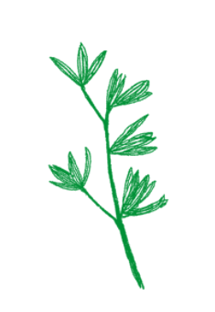
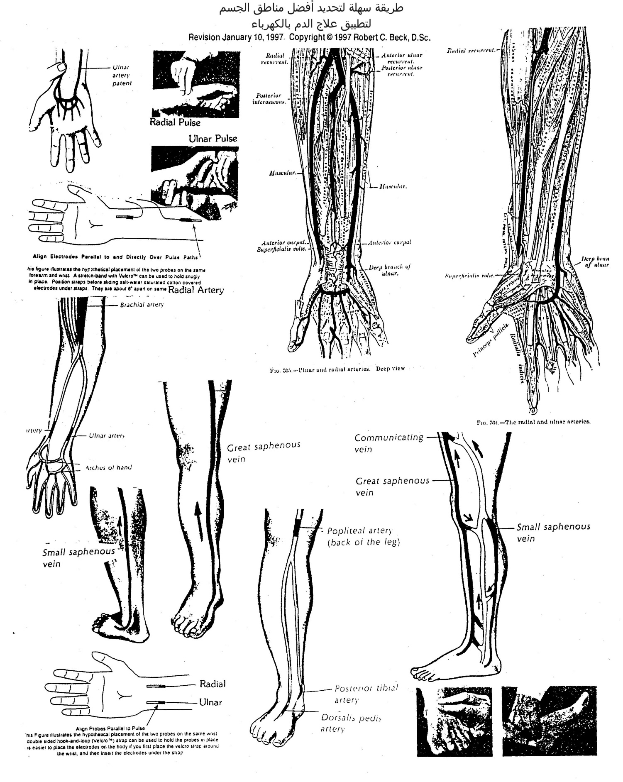

- ما هو العلاج بالنبضات المغناطيسية؟
لقد حصلت المغناطيسات الدائمة على شهرة واسعة في استخدامها كعلاج خلال العقود الأخيرة.. والقدرة الشفائية للمغناطيسات يعترف بها المعالجون بالطرق الطبيعية.. وفي كندا نجد أنه حتى الحكومة قد اعترفت بالسرير المغناطيسي كأداة طبية.
في استخدام المغناطيسات الدائمة يكون للقطب الشمالي خاصيات شفائية مختلفة عن القطب الجنوبي، وغالباً ما توصف المعالجة بالقطب المغناطيسي الشمالي بأنها "قابضة، شافية، منتجة للقلوية" أما الجنوبي فهو "منشط ومحفز".. وفي هذا المجال نجد ثروة من الدراسات المترجمة من الروسية واليابانية وغيرها لا تفرّق بين القطبين الشمالي والجنوبي في العلاج.
الحقول المغناطيسية النابضة، لديها بالإضافة للخواص الشفائية للمغناطيسات الدائمة، خاصية إنتاج تيارات كهربائية ضئيلة في خلايا وأنسجة الجسم.. هذا كان هدف بوب بيك من تطوير مولد النبضات المغناطيسية لأجل الصحة.
البحث الطبي في كلية ألبرت أنشتاين الطبية وكثير من براءات الاختراع المسجلة أثبتت فاعلية التيارات الكهربائية الضئيلة في إزالة العوامل الممرضة في الدم والماء... أدرك بيك أن معالجة الدم بالكهرباء لن تطال العوامل المختبئة في العقد اللمفية والمناطق الأخرى من الجسم غير الغنية بالدم.. واكتشف نظاماً لصنع التيارات الضئيلة في أعضاء أو أنسجة محددة في الجسم، يسرع عملية إزالة العوامل الممرضة وبهذا يقوي جهاز المناعة.
هناك الكثير من الشهادات الصحية من المرضى الذين استخدموا مولد النبضات المغناطيسية على الأورام، اللمف، الأسنان وغيرها من الأعضاء، كلها تثبت فعالية الجهاز بإعطاء الجسم فائدة مزدوجة من المغناطيسية والتيارات الكهربائية.
دراسات الأبحاث على حقول النبضات المغناطيسية (كثير منها تم في روسيا) أثبتت فاعليتها في تحسين دوران الدم، تسريع إعادة توالد الأنسجة، تنظيم الجهاز العصبي، إنقاص الالتهاب وتحرير الآلام... والدراسات في أميركا أثبتت أيضاً أنها تسرع شفاء الكسور وساعدت في شفاء كسور لم تكن لتشفى دون استخدامها.
لقد أثبت أن حقول النبضات المغناطيسية تساعد من خلال زيادة الأكسجين في الخلايا، تحسين استقلاب الخلية ودعم التبادل المعدني... أشارت الدراسات أن هذه الفوائد قد ساعدت عدة أشخاص للتغلب على أمراض القلب، الرئة، البطن والأمعاء، الروماتيزم وأمراض الجلد إضافة للأمراض المُعدية وتحسين المناعة... باختصار، هناك العديد من الفوائد من استخدام مولد النبضات المغناطيسية.
طريقة استخدام مولد النبضات المغناطيسية:
ضع وشيعة الجهاز المعزولة على الجسم فوق الغدد والعقد اللمفية أو أماكن أخرى تختارها مثل اللوحة التالية... دع مكثف الجهاز يشحن لمدة 15 ثانية تقريباً أو حتى تضيء لمبة الإشارة.. ثم اضغط الزر وأنت تعالج كل منطقة تختارها.
المريض لن يشعر بشيء ملموس سوى ربما تنميل خفيف جداً خلال جلسة العلاج.
مستويات التعرض المغناطيسي هنا تعتبر آمنة لأنها أقل بكثير من شدة التصوير بالرنين المغناطيسي المستخدم بكثرة على آلاف المرضى... لكن إذا شعر المريض بالصداع، الغثيان، الكسل، أو عوارض الزكام بعد الجلسات الكهربائية أو المغناطيسية، قلل عدد النبضات أو المدة واشرب المزيد من الماء... إذا كان جهاز المناعة متضرر كثيراً فقد تحتاج لإعادة كامل العلاج بعد عدة أشهر لضمان شفاء كامل ودائم.
عندما تستخدم مولد النبضات المغناطيسية، أبق الوشيعة بعيدة مترين على الأقل من الأجهزة الكهربائية كالحواسب والساعات وبطاقات الائتمان وأشرطة التسجيل والأقراص المرنة والأدوية الهوميوباثية.. إلخ.. لأن مجالها المغناطيسي القوي يمكن أن يمسح كل المعلومات المسجلة مغناطيسياً وكذلك الأدوية الحاملة لذبذبات طاقة معينة.
تم إثبات أن مولد النبضات المغناطيسية يزيل العوامل الممرضة المختبئة عميقاً في اللمف والأنسجة، إضافة لأسباب الأمراض الطاقية الخفية، وكثير من البكتريا والفطريات والفيروسات والطفيليات...

اقرأ هنا : طريقة صنع مولد النبضات المغناطيسية بنفسك
أو انظر في نهاية هذا الموضوع الأجهزة المتوافرة عندنا
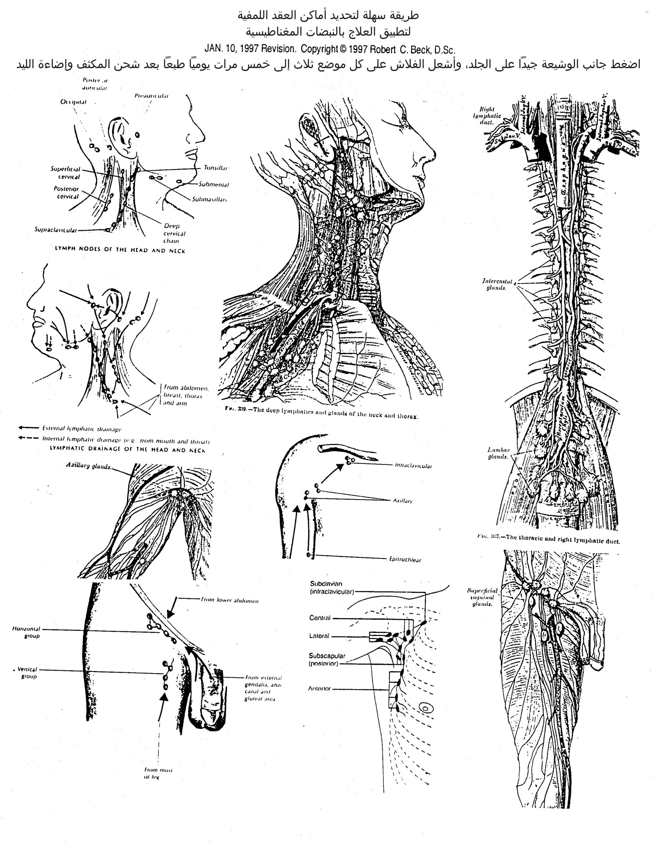
- الفضة الشاردية الغروانية: (وهناك ملخص جديد عنها آخر النوطة)
لقد عُرفت الفضة الشاردية الغروانية طيلة قرون لصفاتها المضادة للأمراض المُعدية... وقد كانت مستخدمة بكثرة عند الأطباء قبل تطوير المضادات الحيوية من قبل الصناعة الدوائية.
اليوم تُستخدم الفضة الغروانية لصفاتها المضادة للبكتريا بهيئة مركب يوضع على الحروق الشديدة، وكقطرات في عيون الأطفال حديثي الولادة، وفي فلاتر الماء وغيرها.. هناك شركتان قامتا بتطوير ضمادات تحوي الفضة الشاردية تستخدم بنجاح لإيقاف العدوى وتسريع الشفاء في المشافي والعيادات الطبية.
اصنع الفضة الشاردية الغروانية بنفسك:
في أوائل الستينيات، ابتكر بوب بيك طريقة لصنع هذه الفضة باستخدام ثلاث بطاريات 9 فولت.. أراد بهذا جعل الفضة الشاردية متاحة للأفراد وبسعر رخيص..
عندما تصنع كهربائياً باستخدام الماء المقطر حصراً وأسلاك الفضة النقية 99.999% ستكون الفضة الناتجة خالية من الشوائب.. ويتم إنتاج كلا النوعين الشاردي والغرواني منها لضمان حجم الجزيئات الصغير.. وللمحافظة على الحجم الصغير لجزيئات الفضة في الماء، من الأفضل حصر تركيزها بين 3 إلى 6 جزء بالمليون ppm.
هناك أيضاً طريقتان للمحافظة على صغر حجم الجزيئات:
1- تسخين الماء لزيادة ناقليته وتسريع العملية... أو
2- استخدام تيار مستمر، وعندها لا ضرورة لتسخين الماء.
يمكن أيضاً صنع الفضة الغروانية بإضافة بضع قطرات من محلول ملح البحر الممدد، وهي طريقة سريعة للتحضير لكن حجم الجزيئات سيكون أكبر بسبب تشكل كلوريد الفضة.. لهذا لا ننصح بطريقة إضافة الملح إذا كان الهدف هو شرب الفضة الغروانية على فترة طويلة.
طريقة الصنع باستخدام دارة تيار مستمر:
- ضع سلكي الفضة في وعاء زجاجي يحوي كوبين من الماء المقطر بدرجة حرارة الغرفة.. ليس من الضروري تسخين الماء أو إضافة الملح.. هناك درجة ناقلية كافية في الماء في درجة حرارة الغرفة لصنع الفضة الشاردية الغروانية باستخدام التيار المستمر.
- يجب غمس حوالي 75% من السلكين في الماء.
- قم بتشغيل الجهاز (تغيير الشدة هنا لا يؤثر على التيار الخارج).. ستلاحظ أن اللمبة الصغيرة ربما تضيء قليلاً فتدل على جريان التيار عبر الماء وأن الماء غير نقي لدرجة كافية... انتبه أن الماء المقطر النقي الجيد (المحضر بجهاز تقطير زجاجي أو ستانلس ستيل أصلي) لا يجعل اللمبة تضيء أبداً طوال فترة الساعتين... إذا أضاءت اللمبة منذ البداية، يرجى تغيير مصدر الماء المقطر المستخدم.. هذا مهم خاصة إذا أردت استهلاك المحلول لفترة طويلة.. إذا أضاءت اللمبة بشدة ضعيفة بالكاد ترى بعد ساعة فلا مشكلة.
- لصنع تركيز 3 إلى 5ppm دع الجهاز يعمل حوالي ساعة ونصف إلى ساعتين مع الماء المقطر.... إذا تركته ثلاث ساعات فإن التركيز سيكون 9-10ppm... ولمدة خمس ساعات لا يزيد كثيراً سوى 10.4ppm ويعطي ماء ذا لون ذهبي شاحب.
- أطفئ الجهاز واغسل سلكي الفضة بعد الاستخدام.
- للكميات الأكبر: الوقت اللازم لصنع كميات أكبر يتناسب طردياً نوعاً ما.. وجدنا أنه بعد 4 ساعات، في 4 أكواب ماء مقطر في حرارة الغرفة أعطت 7ppm .... و6 أكواب أعطت 4-5ppm

طريقة الصنع بواسطة التسخين (أسرع):
- قم بتسخين 500 مل من الماء المقطر لدرجة الغليان.. يفضل في وعاء غير معدني.
- اغمس حوالي 75% من السلكين في الماء.
- قم بتشغيل الجهاز.
- دعه يعمل مدة 15 دقيقة تقريباً وحرك السلكين أو الماء بلطف من فترة لأخرى بأداة غير معدنية... سيكون الماء الناتج صافياً.. ويحوي تقريباً من الفضة 3-5ppm مع معظم أنواع الماء المقطر.

الجرعة للشخص البالغ تتراوح بين ملعقة طعام في اليوم إلى كأس كبيرة 500مل أو أكثر، ثلاث مرات في اليوم كاقتراح، باعتبار لا يوجد أي جرعة سامة محددة...

ملاحظات حول صنع الفضة الشاردية:
- بعض أنواع الماء تحتاج مدة أقل.. إذا أصبح الماء بلون ذهبي شاحب تكون حصلت غالباً على تركيز 6-10ppm .. دوماً السائل الجاهز يجب أن يكون صافياً أو بلون ذهبي شاحب... إذا كان لونها أعتم فهذا يعني وجود شوائب كثيرة، جرب بنوع آخر من الماء فهو العامل المتغير الوحيد هنا... إذا تشكلت بعض القشور الصغيرة الرمادية أو السوداء قم بتصفيتها قبل الاستعمال.
- جفف السلكين بمنشفة ورقية، ثم افركهما قليلاً بإسفنجة التنظيف الخضراء الخشنة.. حافظ عليهما لامعين وخاليين من الترسبات وجاهزين للاستعمال مرة ثانية... يعتبر الخل أو الكتشب منظف جيد إذا احتجت.
- للتخزين: مباشرة بعد صنع الفضة الشاردية، حرك السائل بملعقة بلاستك واسكبه في زجاجة عاتمة اللون ومحكمة الإغلاق.. لا تستخدم أبداً أواني معدنية.. وضعها في الخزانة أو مكان آخر عاتم... الفضة الشاردية النقية لن يعتم لونها في الضوء، لكن عموماً إذا كان هناك جزيئات أكبر فإن نور الشمس أو إضاءة الغرفة ستجعل السائل بلون رمادي (مثل تعرض فلم الكاميرا للضوء)... عندما يصنع ويخزن بعناية، فإنه يحافظ على فعاليته وحيويته عدة أسابيع... لكن ننصح دائماً باستخدامه مباشرة بعد الصنع قدر الإمكان (النور يعدل الشحنات الموجبة على شوارد الفضة التي تبقيها معلقة في الماء.. إذا ترسبت الفضة فاعلم أنها تفقد من فعاليتها).
- لا تقم بتجميد أو تبريد الفضة الشاردية أو تعريضها لتبدلات حرارية مفاجئة (مثل جو سيارة حار) وإلا ستقل فائدتها.
- جهاز صانع الفضة مفيد في السفر حيث يلزم تعقيم الماء المحلي قبل شربه.
- مجموعة جديدة من البطاريات ستصنع مئات الكؤوس من الفضة الغروانية 5ppm قبل أن تستهلك.. اختبر البطاريات دورياً بلمس الأقطاب ببعضها مؤقتاً لرؤية شدة إضاءة اللمبة الصغيرة.. عندما تبدو إضاءتها أخفض بكثير أو مصفرة بعد مرور الزمن، استبدل كل البطاريات سوية ببطاريات جديدة (قلوية ألكالاين النوع الأفضل).
- الفضة الغروانية لها استعمالات أخرى هائلة، مثل تعقيم ماء غسيل الثياب، بخاخ معقم، ماء نقع للخضار والفاكهة، مضاد فطري وبكتيري، بخاخ للنباتات، ضمانة لصحة الحيوانات الأليفة، ومئات الاستعمالات.. انظر الملفات المرفقة والصفحات التالية.

- حجم الجزيئات ومرض ازرقاق الجلد (التصبّغ بالفضة):
الحجم الصغير للجزيئات مهم لنجاح الجسم باستعمالها وطرح الفائض منها.. هناك بعض الخطورة في الإصابة بتصبغ الجلد إذا كان حجم الجزيئات كبير جداً، لأنه عندها سيضطر جهاز اللمف للتعامل معها، وإذا حملها اللمف ليطرحها عبر الجلد يحدث هذا التصبغ الأزرق، حين يسقط الضوء على جزيئات الفضة فيغمق لونها.
التصبغ قد يحدث في أي عضو لكنه لا يلاحظ عموماً إلا إذا وصلت الفضة إلى الجلد.. رجاء انتبه إلى أن آلاف الناس يشربون الفضة الغروانية لمدة عشر سنين تقريباً، لم يكن هناك إلا حالات قليلة جداً عبر عدة عقود.
رغم ذلك هناك ضرورة للاحتياط قليلاً.. وزارة البيئة في كولومبيا البريطانية في تقرير عن نوعية الماء 7 آب 2001 أكدت سمية الفضة على جراثيم الماء العذب والمالح، وقالت بالنسبة للبشر: "الناس الذين يتحسسون على غير العادة من تأثيرات الفضة السمية، هم أولئك الذين يعانون من نقص غذائي بفيتامين إي أو السيلينيوم أو يعانون من نقصان سببه وراثي في استقلاب هذه المغذيات الأساسية.. والناس المصابين بتلف في الكبد وكذلك المعرضين لكمية كبيرة من السيلينيوم في غذائهم هم أيضاً في مخاطرة أكبر من غيرهم.. بعض الناس قد يظهر ردة فعل حساسية تجاه الفضة".
تم وضع هذا التقرير بسبب تراكم مخلفات مخابر معالجة الصور والأجهزة الكهربائية.. ويقول أيضاً: "بالنسبة للبشر والحيوانات في المخبر والطبيعة، والحيوانات المرباة، بالنسبة لماء الشرب والصناعات الغذائية حيث يدخل الماء في الصناعة، لا ضرورة لتطبيق أي معيار لكمية الفضة.. الفضة معقمة للجراثيم غير المتبوغة حتى بتراكيز أصغر بألف مرة من المستويات السامة للبشر والثدييات".
تقرير من الحكومة الكندية في أيلول 1986 عن الفضة يقول: "إن نوعية الفضة التي تسبب تصبغ الجلد في الإنسان غير معروفة تماماً، لكن Hill and Pillsbury لاحظا أن حقن 1000مغ من الفضة بهيأة silver arsphenamine سببت تلك الحالة".... لاحظ أن الحقنة لم تكن بالفضة الشاردية بل مركب من الفضة مع غيره.. المركبات لها حجم أكبر من الجزيئات.
إن تحليل الشعر سيحدد ما إذا كان عندك سيلينيوم عالي أم منخفض.. ومن الحكمة استشارة ممارس في الصحة الطبيعية ليعدل نظام المغذيات الذي تتناوله.. طبعاً من الجيد تغيير نظام المكملات المأخوذة من فترة لأخرى.
روابط لمعلومات إضافية: For more information: (Links)
PDF: Handy Guide for Ionic Colloidal Silver
PDF Article – Scoop on Ionic Colloidal Silver
PDF Article – Heigh Ho Silver
PDF Article – Ionic Colloidal Silver Controversy

* انظر في نهاية هذا الموضوع الأجهزة المتوافرة عندنا

- الشرب المباشر للماء المعالج بالأوزون:
الأوزون هو شكل غير مستقر من الأكسجين.. الأكسجين المستقر الذي نتنفسه عادة هو O2.. الأوزون هو O3 لذلك هناك إلكترون زائد يبحث عن قرين له.. عدم الاستقرار هذا يجعل الأوزون منظفاً ومعقماً عالمياً... البرق في السماء يصنع الأوزون والماء الأكسجيني H2O2 في الجو في المطر ليساعد على تنظيف الكوكب... الأوزون يتفكك إلىO و O2
الأوزون يستخدم بشكل واسع في أوروبا لتعقيم مياه الشرب وأحواض السباحة... كما يستخدم لتعقيم زجاجات مياه الشرب... يستخدم الأوزون كثيراً في الطب في ألمانيا وكوبا إما بتعريض الجسم له أو بحقنه مباشرة في مجرى الدم... في التطبيقات الطبية: "إن هدف علاج الأكسجين-الأوزون هو تنشيط أو تثبيط استقلاب الأكسجين، دون إحداث الضرر للأنزيمات المؤكسدة الواقية....."
في الدول التي يستخدم فيها الأوزون بكثرة لعلاج الأمراض، هذا المبدأ معروف جيداً... الأوزون رخيص جداً خاصة بالمقارنة مع الأدوية الكيميائية... وهذا غالباً أهم سبب يجعل الأنظمة الطبية في أميركا الشمالية تعيق وتكبت استخدام الأوزون.
الأوزون بتراكيز أعلى في الجو يحمي كوكبنا، لكن على كل حال، يربط البعض اسمه مع التلوث في المدن... عندما يتلوث الهواء بشدة فإن الأوزون يتشكل كمحاولة لتنظيف الهواء... تذكر أن الأوزون هو منظف الطبيعة الأقوى... لكنه قوي على الرئة لذلك ليس من الجيد استنشاق الكثير منه.
"...الأكسجين هو أهم مادة شفائية في الأرض، وأقوى عامل فعال مضاد للسموم، أول منظف للدم، أعظم مضاد حيوي، هرمون متعدد الوظائف، مخثر للدم ومضاد للتخثر، وقائد أوركسترا جهاز المناعة في جسدنا".... لماذا إذاً استخدام الأوزون يثير الجدل؟ إن الإلكترون الفائض في الأوزون يجعله مثيراً للشبهة في بعض الحلقات الطبية وكأنه من الجذور الحرة... الجذور الحرة تتشكل طبيعياً داخل أجسادنا لتنظيف السموم وطرحها خارجاً... الجذور الحرة تتشكل كثيراً في عصرنا الحديث كنتيجة للملوثات البيئية إضافة لتأثير الغذاء الحاوي على كثير من السكر المكرر والزيوت الزنخة... هذه الجذور الفائضة تخطف إلكتروناً من المركبات الصحية وتعتبر سبباً رئيسياً للشيخوخة... الجسم يحتاج للمساعدة لإعطاء إلكترونات لهذه الجذور الحرة وعندها يمكن طرحها من الجسم قبل أن تتسبب بأذى.. الأوزون يشبع الجذور الحرة بتقديمه الإلكترونات اللازمة.. الأوزون هو كاسح كانس للجذور الحرة.
بعض الفيتامينات والمعادن دعيت بـ"مضادات الأكسدة"... هذه التسمية توحي بأنه من الجيد إنقاص الأكسجين في جسمنا!!... كلنا بحاجة للأكسجين وتزداد الحاجة مع نقصان نسبته في الهواء في زماننا الحديث: "فوجئ كثير من العلماء مؤخراً عندما ظهر بتحليل فقاقيع الهواء المحجوزة في العنبر الأحفوري، أن نسبة الأكسجين فيها 38%... تركيز الأكسجين اليوم في هوائنا 19 إلى 21% وقد ينقص إلى 15 في المدن المزدحمة!.. بكلمات أخرى، منذ بداية التاريخ في الأرض، يبدو أنه حدث هبوط في تراكيز الأكسجين بحدود 50% في الهواء الذي نتنفسه!"
الفيتامينات والمعادن تساعد فعلاً في حماية الجسم من الجذور الحرة المؤذية عندما يشار إليها بأنها "مضادات أكسدة"... لذلك التسمية الأدق يجب أن تكون "مضادات الجذور الحرة"، وتذكر أن تشكل الجذور الحرة الزائدة سببه التلوث وليس الأكسجين.
نعيد الفكرة، الأوزون يزيل الجذور الحرة... الطبيب Dr. Majid Ali عنده خبرة كبيرة في علاجات الأكسجين بما فيها الأوزون.. وقد اكتشف أن الأوزون فعال كعلاج طبي لأنه يلعب دور حماية تماماً مثل دور "مضادات الأكسدة".. يصف هذه العملية في كتابه Oxygen and Aging.
أجسادنا بحاجة ماسة للأكسجين... الخلايا السرطانية كمثال، لا يمكنها النمو إلا في وسط لا هوائي أو بيئة فقيرة بالأكسجين... في الأوزون، المنقي الأبدي للأرض والمنظف المشترك لكل الكائنات الحية، يصف H.E. Sartori نتائج تحليله الحي للدم باستخدام مجاهر تباين الطور والحقل المعتم، أنه بعد حقن الأوزون مباشرة في دم مريض بحالة مستعصية من سرطان الرئة: تم تقوية جدران خلايا الكريات الحمراء مباشرة، وتقوية جهاز المناعة، كل العوامل الممرضة بما فيها البكتريا والفيروسات والفطريات تم إزالتها... وبذلك يستنتج: "الأوزون ينقي الدم بإزالته لكل المواد الغريبة منه".
طريقة بيك العلاجية تتضمن إضافة الأوزون إلى كوب من الماء البارد لزيادة مستوى الأكسجين الذائب في الماء قبل شربه... هذا ليس إجراء طبي هنا، والهدف ببساطة طرح السموم من أجهزة الجسم بسرعة أكبر.
For more information: (Links)
PDF Article – Increase Your Oxygen with Ozone
* يمكنك شراء هذا الجهاز من محلات أدوات أحواض سمك الزينة، وهو جهاز معقم للماء بالأوزون.. أحاول حالياً صنع نموذج جيد منه أرخص من السوق (400 دولار، ربما الصيني أرخص!)

- طريقة بيك العلاجية
تتكون إذاً هذه الطريقة من علاج الدم بالكهرباء الضعيفة، النبضات المغناطيسية، الفضة الشاردية الغروانية والماء المعالج بالأوزون... الأجهزة المفردة مصممة لتستخدم معاً أو كل منها على حدة.. وبينما تجلب هذه التقنيات الشفاء للكثيرين، لكن ليس هناك ضمانة بأنها ستعمل معك بنفس الطريقة والدرجة... من المهم لك أن تعلم أن مبادئ عمل هذه الطريقة نظرية وغير مثبتة من قبل الطب الرسمي أو الاختبارات الحكومية... طب الطاقة في العديد من أشكاله، كان ولا يزال يستخدم بأمان وفعالية منذ أكثر من 200 سنة.. لكن العلوم الطبية الرسمية ترفض نشر استخدام الكهرباء في الطب، والمصالح المادية أدت إلى طرد الكهرباء من الطب المنتشر!
العالم بوب بيك كان بطلاً بالنسبة لنا جميعاً حيث أنه آمن بعمق بمشاركة كل ما يكتشفه... كان من المهم بالنسبة له جعل تقنياته متاحة لكل من يرغب بحمل مسؤولية صحته.. أو يرغب "باستعادة صحته وطاقته".

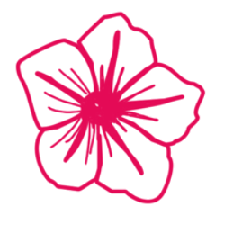

حالات شفاء تام من السرطان
بواسطة علاج الدم بالكهرباء
مترافقاً مع النبضات المغناطيسية وشرب الفضة الغروانية

هناك تقرير مثير منذ عدة عقود عن حادثة موثقة لرجل مسن أصابته صاعقة البرق… نجا منها وبعد ذلك نمت له مجموعة ثالثة من الأسنان وشعر غزير أسود على رأسه.. واختفت عدة سرطانات منتشرة وغير قابلة للمعالجة في جسمه… استغنى عن نظاراته وعكازه وبدا أصغر بكثير في العمر بصحة تامة للمرة الأولى في حياته… لقد أثار هذا دهشة العلماء، وبقي هذا اللغز نائماً إلى عام 1990 حيث ظهر تقرير مذهل في جامعة ألبرت أينشتاين الطبية في نيويورك من قبلDrs. Kaali and Wyman.. وطبعاً تم كبت النتائج والمعلومات فوراً..
(See Science News; Mar. 30, '9‘ pg. 207; and LongevIty: Dec.' ’2 pg. 14)
ظهرت نتيجة غير متوقعة أبداً بعد بحثي مستقل التمويل منذ 1991 في مجال معالجة الدم بالتيارات الكهربائية الضئيلة لعلاج الإيدز (وهي تظهر اليوم نتائج ممتازة) حيث ازداد عدد مستخدمي الطريقة بشكل كبير، وبدأ كل مريض مستقل يرسل تقارير مميزة عن حدوث "الشفاء التلقائي" من العديد من الأمراض الأخرى بما فيها السرطان... ومعظم الحالات لم تحتج تدخل الأطباء والأدوية أو حتى الانقطاع عن العمل اليومي.. حصلت حالات الشفاء بعد قيام المرضى بأنفسهم بصنع واستعمال طريقة مبسطة لعلاج الدم بالكهرباء مذكورة في عدة براءات اختراع US Patent #5,188,738 منذ عام 1973.. وكنا مندهشين من النتائج الرائعة وشرح كيفية حدوث الشفاء... كما أن نجاح جهاز النبضات المغناطيسية مع السرطان تم إثباته بشكل مستقل عام 1984 في US Patent #4,665,898 وإحدى عشر باحث وبراءات اختراع منذ أكثر من خمسين سنة مضت.
البحث الفضيحة في جامعة أينشتاين يصف عملية سحب الدم من ذراع، معالجتها بالكهرباء، ثم إعادتها إلى الذراع الأخرى.. كما يصف زرع حجرات أقطاب كهربائية فعالة جراحياً تحتوي بطاريات صغيرة جداً داخل الأوعية الدموية... لكن الطريقة التي نقدمها لكم لا تحتاج أي جراحة أو تدخل في الجسد، غير مكلفة أبداً عملياً وتكتمل بأمان خلال شهر مع ساعتي استخدام يومياً، دون تغيير نشاطات الفرد الاعتيادية... تستطيع معالجة معظم العوامل الممرضة بينما يتدفق الدم طبيعياً عبر شرايين الدم في الذراع من الكوع إلى الرسغ، دون أي أدوية، أو تدخلات جراحية وحتى أطباء، يمكنك بسهولة إزالة معظم العوامل الممرضة بما فيها الفيروسات والجراثيم والطفيليات والفطريات.... والتقدم يمكن بسهولة أن يلاحظ طبياً بواسطة المجهر ذي الساحة العاتمة.. العملية بكاملها مع تفاصيل الجهاز البسيط مذكورة هنا في هذه الصفحات.. إضافة لطريقة بسيطة لصنع فضة غروانية بنفسك في دقائق، أفضل من أي نوع يمكن أن تشتريه.
حدثت كثيييير من حالات "الشفاء التلقائي" للعديد من الأمراض "المستعصية" بما فيها الإيدز والسرطان عند المرضى والباحثين في مجال تنقية الدم بالكهرباء، عند مرافقتها بشرب الفضة الغروانية الرخيصة سهلة وسريعة الصنع... وباعتبار أن لا أحد من عشرات الأصدقاء الذين يستخدمون هذه الطرق، قد أصيب بأي عدوى أو زكام أو ذات الرئة أو خسر يوم عمل من المرض خلال ثلاث سنين، فهذا يدل بقوة على استرداد عافية جهاز المناعة عندهم وتحسن وظائف الدم كثيراً... ومن الجميل أن نلاحظ أيضاً أن عدة أشخاص يملكون القطط الأليفة، قططهم صارت ترفض شرب الماء إذا لم تكن الفضة الغروانية مضافة إليه.. وكذلك زيارات الطبيب البيطري المعتادة بسبب العدوى المتكررة تناقصت كثيراً.. يبدو الأمر وكأن الخالق قد ترك باباً خلفياً سرياً للبشرية للتغلب أخيراً على الأمراض المستعصية التي تصيبنا منذ بدء التاريخ... وللبقاء خارج كمية كبيرة من المشاكل، نقدم لكم هذه المعلومات "كثقافة عامة ويجب ألا تؤخذ كنصيحة طبية"!
لقد عُرف منذ زمن طويل بواسطة مقاطع تشريح جثث الموتى نتيجة أسباب طبيعية، أن كثيراً منهم أصيب بالسرطان عدة مرات خلال حياته وعقبها "شفاء تلقائي" حتى دون علمهم ودون زيارة الطبيب.. يبدو أن جهاز المناعة السليم والجيد "يعالج" نوعاً ما الأمراض التي تصيب الشخص حتى دون أن يعلم بها.. العديد من العوامل الطبيعية الواعدة رافعة المناعة مثل الانترفيرون والانترلوكين، ينتجها جهاز المناعة السليم وقد تسرع الشفاء لكنها قد تكلف المريض آلاف الدولارات وغالباً ما تكون المناعة عند المريض منهكة أو مستنفدة..
باحثون آخرون محترمون يصفون "نماذج متعددة الأشكال" من العوامل المسببة للسرطان تتطور خلال مراحل عدة -تتضمن حتى ذيفانات فطرية- وهي كلها تستسلم أمام عملية تنظيف الدم بالكهرباء... على الرغم من عشرات النظريات المقترحة، فإن معظم الأمراض تختفي بواسطة هذه الأداة البسيطة السريعة غير المكلفة والتي يمكنك صنعها بنفسك ودون أي أدوية كيماوية، أعشاب، هوميوباثي، حمية غذائية، أطباء، إزعاج أو تدخل طبي من أي نوع!... مستخدمي الجهاز بعد صنعه أو شرائه، لن يحتاجوا لشراء شيء سوى استبدال البطاريات.. الشفاء الكامل يكلف أقل من 6 ستة دولارات للمريض الواحد والمرض الواحد!!
لمن لا يستطيع صنع الجهاز البسيط بنفسه (ساعتين وقت، وكلفته دون أسلاك فضية حوالي 30 دولار) هناك عدة شركات عبر العالم تصنع الجهاز وتبيعه متضمناً صانع الفضة في نفس الجهاز...
معظم أسعار الأجهزة تتراوح بين 125 إلى 250 دولار (سعر الجهاز عندنا فقط 100 دولار بأفضل مواصفات مع سلكي الفضة).. لكن هذا الاكتشاف الخارق طبياً غير صحيح سياسياً واقتصادياً وربما لن يحصل أبداً على موافقة أي هيئة طبية رسمية، بسبب بلايين الدولارات المصروفة على التجهيزات الطبية العلاجية والأدوية الصيدلانية وأجهزة التصوير والتشخيص التي يجب تسديد ديونها حتى لو أصبحت دون فائدة.. هذا الاكتشاف يعيد القوة للفرد والقدرة على التحكم بالمرض، وهذا يعني كارثة اقتصادية على محتكري الصحة وتجار المرض... الخطر الوحيد الكامن في هذه الطريقة هو الطرح الزائد السريع للسموم في الجسم نتيجة التنظيف(Herxheimer's’syndrome),، وهذا يمكن تجنبه عبر زيادة كمية الماء المشروب لشطف السموم، وخطر تناول أي عشبة طبية (حتى الثوم والبصل والكراث) خلال علاج الدم بالكهرباء بسبب حدوث زيادة كبيرة في امتصاص ونفاذية الخلايا... كل الأدوية، الأعشاب، الكحول، التدخين، وبعض الفيتامينات يجب إيقافها على الأقل يومين قبل البدء، وطوال مدة العلاج بالكهرباء والنبض المغناطيسي.. هذا يقلل المواد الغريبة في بلاسما دمك والتي يمكن أن تصبح سامة في تراكيز أكبر 20 مرة من تراكيزها العادية.
علاج الدم بالكهرباء يستخدم اليوم بنجاح كبير في كل أنحاء العالم لكن ليس علناً... أحد الأطباء الشرقيين أدلى بكثير من الشهادات الشفائية لحالات سرطان موثقة شفيت فقط بواسطة الكهرباء دون أي جراحة أو أشعة أو أدوية أو علاج كيميائي.. كثير منها اعتبر حالات متقدمة جداً.. ونحن حتى نرى عينات دم صافية سلبية من مرضى أصبحوا أصحاء بعد إصابتهم لمدة طويلة بداء الذئبة.. أو بفيروس الإيدز.
أكثر نظرية مقبولة تفسر الفعالية الهائلة لعلاج الدم بالكهرباء لعديد من الحالات، تكمن في الحقيقة التي صارت مثبتة الآن: عندما تطبق الكهرباء بشكل صحيح على الدم مباشرة (ليس على أنسجة أخرى مثل راحتي اليدين أو القدمين أو أعضاء ما) ستقوم بتعديل كل الميكروبات والعوامل الممرضة والفطريات والطفيليات والفيروسات والبكتريا والذيفانات الفطرية وكل أشكال الحياة الغريبة المتعايشة والكائنات الغازية للجسم ومنتجاتها الثانوية.. يجب أن لا يخلط بين هذا وبين تقنيات رويال رايف أو هولدا كلارك... وجد أن النتائج الفعالة تحتاج على الأقل 27 فولت تحت الحمل مع تيار خرج ضئيل يجب أن يوصل عدة ميللي أمبير إلى الجلد ليولد التيار المطلوب 50 إلى 100 ميكرو أمبير داخلياً عبر الدم بعد ضياع حتمي لقسم منه في الجلد وجدران الأوعية الدموية وغيرها... جهاز هولدا كلارك للذبذبات الذي يعطي 30 كيلو هرتز (تردد أعلى بكثير من أن يكون مؤثراً) يعطي فقط قيمة 2.6 فولت بين قمة وقمة تحت الحمل (2000أوم) في راحتي اليدين... وهذا ضعيف جداً والتيار الذي يصنعه في الدم لا يمكن أن يصل إلى 50 ميكرو المطلوبة.. أثره قد يكون فقط كقناع ذبذبي يحجب قراءة كشف الطفيليات فحسب.. وبهذا تبقى الطفيليات حية دون إزعاج وستبقى ويمكن أن تلاحظ في البراز وفي فحص الدم مجهرياً...
لجعل العلاج فعالاً تماماً، تحتاج لأقطاب ستانلس ستيل مغطاة بقطن مبلل بماء مالح قطرها لا يتجاوز أبداً 3مم وطولها لا يتجاوز 2.5سم... هذه الأقطاب يجب أن توضع بدقة وبتوازي مباشر فوق مكان نبض الشريانين في رسغ اليد.. هذا يعطي أقصى تيار ممكن عبر الدم بتجنب ضياعه في الأنسجة المحيطة.. لا تستخدم أي أقطاب طبية من نوع آخر مهما كانت... الذبذبة المفضلة هنا حوالي 4 هرتز ثنائية الطور متبدلة مع بناء سريع للتيار.. تحديد التردد هنا ليس مهم، رغم أن الترددات العالية كثيراً وخاصة الترددات المربعة المتراكبة (هارمونكس) يتم ضياع قسم كبير من شدتها بتأثير الجلد فيجري التيار على سطح الجسم بدل مروره داخله.. هذا ما عرض في تجربة إضاءة لمبة بمسكها باليد بينما اليد الأخرى تمسك وشيعة تيسلا دون أن يصاب المرء بصدمة...
علاج الدم بالكهرباء لا يسبب أي أثر جانبي ضار على الخلايا والأنسجة الحية... جهاز المناعة المسترد والمتحرر من معوقاته يمكن أن يجعل الإنسان أبدياً تقريباً... كريات الدم المعالجة بالكهرباء وجد أنها تعيش أكثر من شهر كامل على صفيحة المجهر، بينما العمر المتوسط لها دون معالجة 4 أيام فقط... هذا يقترح بشدة أنه حتى الأجساد الكهلة يمكن بسهولة وسرعة جعلها منيعة ضد كثير من الأمراض المعدية السامة والمقاومة للمضادات الحيوية وحتى ضد الأمراض غير المكتشفة بعد... هذا الموضوع لم يبحث جيداً بعد رغم التقارير المنتظمة عن معجزات شفائية تتراوح بين شفاء السرطان والإيدز وفقدان الوزن السريع إلى استرداد الشعر كاملاً وغيرها.. كثير منها لم يكن متوقعاً لكنني أنا بنفسي اختبرتها أو شاهدتها.
أحد الأمثلة، سرطان عنق الرحم يقتل لوحده حوالي 33% من الضحايا في العالم الثالث، وقد عرف منذ زمن أن سببه فيروس papilloma ..علاج الدم بالكهرباء يزيل هذه الأعداء السامة المتعايشة في دمنا وتلقائياً يعالج عدد لا يحصى من الأمراض التي اعتبرت سابقاً "مستعصية"... الإيبولا أو غيرها من الأمراض المحتمل أنها مصنوعة وراثياً كحرب جرثومية مصممة، ربما تتسرب يوماً ما وقد تحصل حوادث مثل أمراض متلازمة حرب الخليج المنيعة الآن ضد أي علاج ما عدا العلاج بالكهرباء والفضة الغروانية.
مثل كل الأفكار الثوروية الأخرى، هذا الاكتشاف الخارق قد نجا بصعوبة من الرفض والسخرية في البداية، لأنه ببساطة مذهل جداً وفعال وغير مكلف وبسيط جداً يسهل تصديقه.. لقد واجه معاكسة شديدة من كل بائعي المنتجات الصحية والأدوية وغيرها، بعدها ظهرت ممانعة كبيرة من حشود الناس الذين 85% من فكرهم يحمل جداول عمل خفية أو "أمنيات الموت" أو "هزيمة المعالج" والذين عليهم حماية مكاسبهم الثانوية من أمراضهم!.. ونجد على مستوى عالمي تقريباً أن الناس ببساطة يرفضون حمل المسؤولية عن صحتهم بأنفسهم.. يعتقدون أن "الطبيب" الذي صار يشبه رجل الدين، يجب عليه معرفة "الأفضل" بالنسبة لهم.. وكما هو متوقع، أدرك بعض الأطباء أن هذا سيقلل من مواردهم المالية لأنه علاج رخيص وفعال في أي مكان وبسيط يمكنك تطبيقه بنفسك في منزلك ويشفي كثيراً من الأمراض التي لا يستطيعون هم شفاءها... (شفاء مريض يعتبر خسارة زبون من ناحية الاقتصاد الطبي!).. لذلك قبول علاج الدم بالكهرباء يظهر الآن للتو خاصة عند الذين اختبروا نتائجه.. الهيئات والأنظمة الطبية لأنها مبنية على الربح ستقاوم أي علاج مثل هذا... لكن لدينا الآن "المائة قرد الخاصة بنا"!! والمشككين ما عليهم سوى تجريب هذه التقنية للاستمتاع المباشر بصحة أفضل... استرجع الآن صحتك وطاقتك! هذا العلاج حقاً يعمل!!!

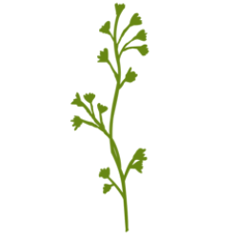
وداعاً لجميع الأمراض
باستخدام 3 بطاريات 9 فولط
إعادة البراءة للفضة الغروانية المصنوعة في البيت (الجزء الأول)
From Perceptions Magazine, May/June 1996 Issue
by Mark Metcalf

"صرنا نعلم الآن ما هي (الثروة)..
الثروة هي المقدرة على إعادة توليد الحياة والاستمرار..
كم من الناس تقدر على العناية بهم وكم يوماً تقدر على الاستمرار بذلك؟"

تخيل امتلاكك مشفى خاص بك أنت.. وليس أي مشفى كان.. هل تتخيل أن نسبة الوفيات العامة تنخفض عادة عندما تضرب المشافي أو تغلق لسبب ما؟!
الموت بسبب الأدوية السامة، العلاجات غير الضرورية، الجهل المتفشي، وبحر من البكتريا المقاومة للمضادات الحيوية يجعل معظم المشافي ساحة اللعب المفضلة للشيطان!! ..لا.. أنا أتكلم عن مشفى يجعل الناس أصحاء من جديد.
والآن تخيل أن المشفى الجديد الخاص بك أساساً مجاني دون أي تكلفة، يعمل في أي مكان، وحجمه مثل حجم الراديو المحمول يمكن تقريباً وضعه في جيبك..
مستحيل؟ لا أبداً.. الشيء الوحيد الذي لا يصدق عنه هو كيف تجد شخصاً في العالم لا يمتلك واحداً مثله!
"المشفى" الذي أتحدث عنه هو صانع الفضة الغروانية.. الفضة هي مضاد حيوي طبيعي وفعال وواقي من الأمراض، استخدمت عبر آلاف السنين... اليونانيون القدماء زخرفوا أوعية طعامهم وشرابهم بالفضة، إضافة للعديد من الحضارات عبر العالم... مستكشفو الغرب الأميركي كانوا يضعون دولار فضي في وعاء الحليب لحفظه طازجاً دون تبريد... هل تساءلت يوماً لماذا تصنع أواني الفضة من الفضة؟ أحد خواص الفضة أنها تقتل الجراثيم بالتماس معها خلال ست دقائق أو أقل... ربما استخدم الذهب والفضة كعملة مالية قيمة بسبب خصائصهما الطبية.
الطبيب Dr. Robert O. Becker, author of The Body Electric and Cross Currents، اكتشف ترابطاً واضحاً بين مستويات الفضة المنخفضة والأمراض التي تصيب الجسم.. وقال أن نقص الفضة مسؤول عن اختلال وظائف جهاز المناعة... واستنتجت تجاربه أن الفضة تعمل على كامل طيف العوامل الممرضة دون أي أثر جانبي أو ضرر للجسم.. كما يقول أن الفضة تؤدي عملاً أكثر من القضاء على الكائنات المسببة للأمراض، فهي أيضاً تنشط النمو بشكل كبير في الأنسجة المتضررة... مرضى الحروق وحتى المرضى المسنين لاحظوا شفاءً سريعاً بتطبيقهم للفضة... ووفق ذلك الطبيب، فإن كل سلالات العوامل الممرضة المقاومة للمضادات الحيوية يتم قتلها بواسطة الفضة.. حتى أنه قد اكتشف أن الفضة تقدر على تغيير خلايا السرطان وإعادتها للحالة الطبيعية!

ما هي الفضة الغروانية؟
تعد الفضة من العناصر الطبيعية وتوجد في التربة بكميات قليلة.. وهي من المعادن الضرورية للنباتات الحيوانات والإنسان.. تبلغ الحاجة اليومية للشخص البالغ من الفضة 400 مغ... ربط الأطباء بين الحالة المناعية القوية لجسمنا ونسبة الفضة في الجسم، لذلك في حالات عوز الفضة يكون الشخص أكثر عرضة للأمراض.. لو كان جسمنا يملك من الفضة كمية كافية يكون كما لو أنه امتلك جهاز مناعي إضافي.

الفضة الغروانية هي نتيجة عملية كهرطيسية تسحب جزيئات مجهرية من قطعة أكبر من الفضة إلى سائل ما مثل الماء... الفضة بشكل جزيئات صغيرة تستطيع اختراق الجسم والتجول فيه بسهولة أكبر.. الفضة الغروانية تعمل كمادّة محفزة، تثبط الأنزيم الذي تستخدمه كل أنواع البكتريا أحادية الخلية والفطريات والفيروسات لأجل استقلاب الأكسجين فيها.. باختصار، إنها تخنق الأعداء السيئين... وعلى خلاف المضادات الحيوية، لم يعرف عنها أبداً أنها تطور سلالات مقاومة.. في الواقع، المضادات الحيوية فعالة فقط ضد ربما دزينة من أشكال البكتريا والفطريات، لكنها لا تؤثر أبداً في الفيروسات.
نظراً لأنه لا يستطيع أي مسبب مرض معروف أن يعيش بوجود حتى آثار ضئيلة من عنصر الفضة المعدنية، تعتبر الفضة الغروانية فعالة ضد أكثر من 650 عامل ممرض مختلف.
بما أنه لا يوجد متسع هنا لسرد كل الأمراض التي كانت ولا تزال الفضة الغروانية تستخدم معها بنجاح، إليك بعضاً منها: حب الشباب، أنواع الحساسية، التهاب الزائدة، التهاب المفاصل، طفيليات الدم، الطاعون، الحروق (الفضة الغروانية واحدة من العلاجات القليلة التي تستطيع إبقاء المصابين بحروق شديدة على قيد الحياة)، السرطان، الكوليرا، التهاب باطن الجفن، السكري، مرض السيلان، حمى القش، الهربس أو القوباء، الجذام، سرطان الدم، داء الذئبة، التهاب الأوعية اللمفية، التهاب المفصل داء لايم، الملاريا، التهاب السحايا، عدوى الطفيليات بنوعيها الفيروسي والفطري، ذات الرئة، الروماتيزم، الديدان الحلقية، الحمى القرمزية، حالات التهاب وعفونة العين والأذن والفم والحلق، الهربس النطاقي، سرطان الجلد، عدوى بكتريا المكورات العنقودية والسلسلية، السفلس، تسمم الدم، قدم الخنادق، كل أشكال الفيروسات، الثآليل، وقرحة المعدة...
كما يمكن استخدامها على الثآليل والجروح المفتوحة، الحبوب والإكزيما والالتهابات الجلدية.. يمكن استخدامها شرجياً ومهبلياً وحتى يمكن استخدامها استنشاقاً... تعد قاتلة لحوالي 650 عامل ممرض وفي الأسفل بعض العوامل التي يمكن للفضة الغروانية أن تقتلها خلال أقل من 60 ثانية:
الجمرة الخبيثة، داء قدم الرياضي، الزنطاريا نمط B، السل، السحايا، الجراثيم المسببة للبثور والدمامل، التهاب الكولون، الالتهابات الكيسية، الالتهابات الجلدية، الدفتريا، السيلان البني، الثعلبة، القوباء، المكورات الرئوية، جراثيم التعفن، الهربس النطاقي، الشيغلا، إسهال البلاد الحارة، العنقوديات، العقديات، الثآليل والسعال الديكي.

بالإضافة لذلك، لديها استعمالات بيطرية مثل علاج الفيروسة الصغيرة عند الكلاب.. وستجد أيضاً أن الفضة الغروانية تساعد كثيراً في الحديقة والزراعة لأنه يمكن استخدامها ضد هجمات البكتريا والفطريات والفيروسات على النباتات... ببساطة رش الفضة الغروانية الممددة على الأوراق وأضف منها إلى ماء الري.
يبدو أنه حتى الجراثيم المصممة للحروب البيولوجية لن تستطيع الصمود أمام الفضة الغروانية باعتبار أن فيروسات مثل الإيبولا وهانتا أو حتى البكتريا المفزعة ملتهمة اللحم كلها تختفي بحضورها مثل أي فيروسات وبكتريا أخرى.
علاوة على كل ذلك، الفضة الغروانية غير سامة، مما يجعلها آمنة الاستعمال عند الأطفال والبالغين والحيوانات الأليفة... باختصار، أي حيوان يتكون من أكثر من خلية يبدو أنه يحبها.
وكذلك لا داعي للقلق من مكر ثعلب FDA القديم أو منعه استخدام هذا العلاج المنزلي... الفضة الغروانية طريقة علاج قديمة قبل عام 1938 مما يجعلها معفية من سلطة FDA القضائية وغيرها من الهيئات الطبية.
إذاً لماذا لم نسمع بها من قبل؟
أشك بأن تكلفة صنعها القليلة وسهولة الحصول عليها هو سبب قلة انتشار فكرتها في وسائل الإعلام... الفضة الغروانية لا يمكنها إلا أن تلقي بقعة ضوء على طبيعة صناعاتنا الدوائية الباهظة والسامة في ذات الوقت، وهي كقيمة رأسمال أكبر بكثير من البنتاغون والهيئات الحكومية الأخرى مجتمعة.. مثلاً، إعلان الشركات الدوائية الاحتكارية المستمر عن لقاحات خطيرة للبشر والحيوانات من خلال برامج الحكومات، قد رُبط اليوم بكل شيء يصيبنا، من الموت الولادي في المهد (الذين في عدة حالات مدونة يصرخون لساعات قبل أن يموتوا) إلى المرض الشائع المنتشر بازدياد feline leukemia الذي يصيب القطط في المنازل... الفضة الغروانية من ناحية أخرى، آمنة ويمكن الاعتماد عليها كبديل عن الأدوية الصيدلانية الباهظة.
من الممكن أن استهلاك كميات كبيرة وعلى فترات طويلة قد يقتل بعض البكتريا المفيدة في أمعائك.. إذا أخذتها بكميات كبيرة يجب أن تضيف لطعامك قليلاً من الميزو، أو بكتريا الأسيدوفيللس أو قليل من لبن الزبادي، أو عوّض عن البكتريا المفقودة بالطريقة التي تراها مناسبة.. عموماً هذا ليس مشكلة جدية، وعلى خلاف المضادات الحيوية، الفضة الغروانية لا تضعف جهاز المناعة.. في الواقع، قيل أنها تعطي للجسم جهاز مناعة ثاني، يصنع حجاباً واقياً ضد الأمراض من كل الأنواع.
الفضة الغروانية كما يتم تسويقها اليوم في محلات الأغذية الصحية، تحتوي تراكيز بين 1 إلى 5 جزء بالمليون، وتباع حتى بسعر 22 دولار ثمن 60 مل فقط!... الجرعة للشخص البالغ تتراوح بين ملعقة طعام في اليوم إلى كأس كبيرة 480مل أو أكثر، ثلاث مرات في اليوم كاقتراح، باعتبار لا يوجد أي جرعة سامة محددة... الشكر لأحد العلماء اللامعين الذي وضع تصميماً بسيطاً مذكور أدناه يمكنك من بناء صانع الفضة الخاص بك وإنتاج كميات غير محدودة من الفضة الغروانية عالية النوعية وبسعر الماء!

كيف تصنع مولد الفضة الغروانية بنفسك:
تحتاج إلى ثلاث بطاريات 9 فولت نوعية جيدة Alkaline، 3 مقابس توصيل لها، ملاقط تمساح صغيرة، لمبة سلكية صغيرة 6 أو 12 فولت 55mA، مقاومة 150أوم ، أسلاك توصيل، سلكين من الفضة النقية (99.9999%) طول 12.7مم وثخن 1.6مم.. هذا سيكلف تقريباً 40 دولار.. أوصلها على التسلسل كما تظهر في الصورة:

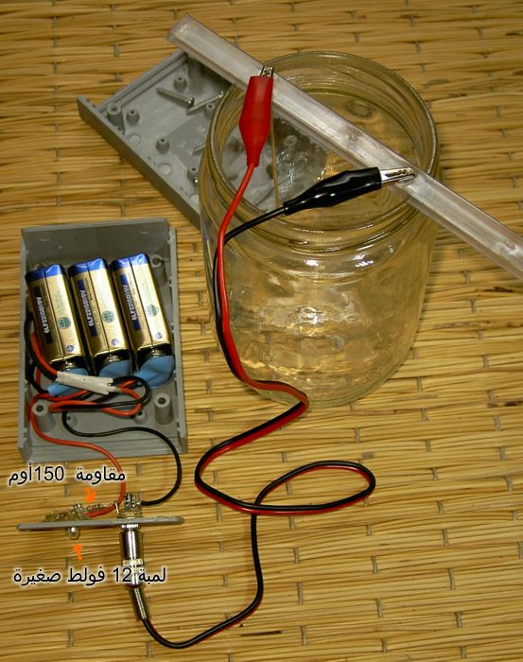
تحذير: استخدم فقط الفضة النقية (99.9999%) وهي موجودة في محلات صناعة المجوهرات الفضية أو محلات التلبيس الكهربائي بالفضة... لا تخطئ بين الفضة النقية والفضة الخالصة (99.9275%) الحاوية على معادن أخرى... ضع هذا في ذهنك، وربما تحتاج تحليلاً كيميائياً للفضة المشتراة بالإضافة لورقة مكتوبة من البائع... بالنسبة لي أنا أتأكد من أونصة الفضة النقية بنفسي أنه محفور عليها (99.9999%) وأراقب سكبها أيضاً!
إذا كنت تريد شرب الفضة الغروانية، تأكد من استعمال الماء المقطر.. ماء الصنبور يصلح لاستعمالات أخرى مثل رشاش موضعي أو للنباتات... أما للحقن الوريدي في الدم استخدم فقط الماء المقطر ثلاث مرات أو الماء مسحوب الشوارد.
الآن أنت جاهز لصنع الفضة الغروانية بالطريقة المذكورة أعلاه في الصفحة 17.
باستخدامك مولد الفضة الغروانية المصنوع في المنزل، سيصبح واضحاً لك أنك تمتلك القدرة على حماية نفسك وعائلتك وحيواناتك الأليفة ونباتاتك ومجتمعك... ومن خلال نشر هذه المعلومات يمكنك حتى حماية بلدك من أكثر من 650 عامل ممرض من فيروسات وجراثيم وفطريات وطفيليات.

وداعاً لجميع الأمراض
باستخدام 3 بطاريات 9 فولط
(الجزء الثاني)

"اعتدنا أن نعتقد ولا زال البعض يعتقد أن الحياة تولد من شوربة كيمياء.. لكننا الآن ندرك أنه لا حياة دون شحنة من الكهرباء... الحياة إذاً كهربائية.. عندما تختفي الأنظمة الكهربائية ورغم بقاء الكيمياء، لن تبقى الحياة موجودة"

الفضة الغروانية كما قلنا أعلاه أفضل من أفضل مشفى بقدرتها على استرجاع الصحة.. وهي تقريباً مجانية ويمكن حملها أينما كان حتى في الجيب: صانع الفضة الغروانية... بواسطته يمكن أن تصنع كميات غير محدودة من أفضل أنواع الفضة الغروانية بسعر زهيد جداً.
حالياً، يصرف كل فرد أميركي 3700 دولار سنوياً كمصاريف علاجية، وهي الأكبر في العالم.. لكن ما يدعو للسخرية هو أن المشاكل الصحية في أميركا تزداد سوءاً، ومن السخف أن الأمراض المُعدية تعتبر ثالث الأسباب المؤدية للمرض والموت، هذه الوفيات يمكن تفاديها تماماً وبسهولة.
نجد الأطباء اليوم يصفون مضادات حيوية نوعية للقضاء على نوع محدد من العوامل الممرضة.. وعندما لا يحقق الدواء فعاليته أو عندما تحصل على عامل ممرض جديد مقاوم بسببه، عندها ينتقل الطبيب ليجرب نوع آخر من المضادات الصيدلانية.. ومن هنا نعرف لماذا تحارب شركات الأدوية محاليل الفضة الغروانية التي تقتل كل أنواع الكائنات الممرضة تقريباً وبسعر زهيد جداً... ولا يدرّس ذلك في الكليات الطبية أبداً!
لكن بهذا العمل البسيط المتمثل بتوصيل 3 بطاريات 9 فولط سوية، شيء مثير يبدأ بالحدوث: أصبح بمقدور الناس العاديين أن يعالجوا ويشفوا أنفسهم، لا بل والمجتمع كله، حتى أنهم يجدون القوة والقدرة الكافية لشفاء الحيوانات والنباتات والأشجار... ويقدرون كذلك على جني أطعمة مغذية أكثر وتخزينها لفترات أطول.
لكننا نجد أن شركات ومافيات الأدوية الصيدلانية التي رأسمالها عدة بلايين من الدولارات والتي تتاجر خاصة بالأمراض "المستعصية" من أدوية وأجهزة تشخيص وعلاج.. صارت تخسر المرضى والزبائن فبدأت تتهاوى!
وكذلك صناعات أدوية وأدوات علاج الزكام والأنفلونزا، التي تشتري أكثر الدعايات والإعلانات التلفزيونية...
لا تتوقع أن هذه المافيات الاحتكارية ستترك ثرواتها تنهار أمامها ببساطة.. ستفعل ما بوسعها لإخافة الناس من صنع الفضة الغروانية بأنفسهم، وأحياناً تشتري مصانع الفضة الغروانية لتعمل لصالحهم وتشوّه سمعة المادة... ويمكنك أيضاً أن تتوقع منهم تسويق منتجاتهم البديلة بشدة، تماماً مثلما حدث في الأربعينيات عندما دفعوا بالمضادات الحيوية إلى الأسواق، في ذات الوقت الذي تم فيه كبت الفضة الغروانية لأول مرة.
واحدة من أكثر الحيل تأثيراً وخداعاً، خروج "خبير" من هالحمير حاملين الألقاب والشهادات، ليؤكد لك أن المنتج الذي يبيعه أساسي جداً لاستمرار صحتك.. ويؤكد أن دراسته وأبحاثه الهامة كشفت أن الماركة كذا تؤذي صحتك بشدة أما المنتج الذي يسوق له هو الأفضل.. في الواقع، يتم فعلاً استخدام "الخبير" لاغتصاب حريتك في الاختيار وتلقينك ما هي الصحة وماذا يضرها ويفيدها.
هناك خدع أخرى مماثلة استخدمتها مصانع الفضة الغروانية، وهذا ما أسفر عن خوف وارتباك عند مستخدميها.. يمكننا تجنب هذا التلاعب من خلال فهمنا العميق للأنواع المختلفة من الفضة الغروانية، طرق إنتاجها، والأمور المتعلقة بالاستخدام الفعال والآمن.
أولاً بعض الأساسيات، عندما نقول غرواني نقصد الشيء الذي يتألف من جزيئات بالغة الصغر تعوم في وسط سائل رغم الجاذبية.. وللبقاء بحالة العوم أو التعليق، يجب أن يكون حجم الجزيئات أصغر من 1 ميكرون (1\1000 بوصة)..
عند تحضير العصير الطازج بآلة العصر، سيكون بحالة غروانية.. بهذه الطريقة يمكن امتصاص مغذيات أكثر من تناول المادة دون عصر... العصير يكافئ طعاماً مهضوماً أولياً، لذلك يستطيع الجسم معالجة كميات كبيرة منه وبجهد أقل ونتائج صحية أفضل.
عندما يهدأ المحلول الغرواني، تبدأ الجزيئات الكبيرة بالسقوط لأسفل الإناء.. ولإعادة توزيع المحتويات، تخض زجاجة العصير قبل الاستخدام.
وهذا يشبه ما يحدث مع الفضة الغروانية، أولاً نحصل على الجزيئات من وضع سلك فضة نقي في الماء وتطبيق تيار كهربائي منخفض الفولطية يعطي لكل جزيء شحنة كهربائية.. على الرغم من أن هذه الشحنة تدوم مدة طويلة إلا أنها ليست دائمة، حيث تتعدل هذه الشحنة بالتعرض لضوء النهار، الحقول المغناطيسية ومرور الوقت.. وهذا ما يسمى السقوط أو الترسيب.
لاحظ أنه رغم حساسية الفضة الغروانية للضوء، لكنها ليست كحساسية فيلم الكاميرا.. فإذا أخذتها للشاطئ في نهار مشمس ستفسد خلال 10 دقائق، لكن تعرضها للضوء العادي الصناعي في المنزل سيفقدها خصائصها خلال 3 أيام، على كل حال هذا يدل على ضرورة الاحتفاظ بها في وعاء عازل وعاتم.
يدّعي العديد من منتجي الفضة الغروانية أنه إذا كان حجم جزيئات الفضة "كبير جداً" فالسائل الناتج سيكون ضاراً، لكن الحقيقة يمكن إيجادها في عدة كتب علمية.. عند تطبيق تيار كهربائي على الفضة ضمن سائل، فإن الجزيئات المنفصلة عنها سيكون لها الحجم ذاته 1.26 أنغستروم (0.0001 ميكرون). وهذه الجزيئات صغيرة جداً حيث لا يبقى شيء أصغر منها سوى الذرة نفسها!
المواد الغروانية هي بطبيعتها أصغر الجزيئات التي يمكن للمادة أن تقسم بحجمها وتبقى محافظة على خصائصها الفردية.. تحويل قطعة فضة معدنية إلى غمامة من جزيئات مجهرية يزيد كثيراً مساحة سطحها وخواصها الشفائية، ويزيد أيضاً في نفوذها عبر الجسم.
ولأن جزيئات الفضة مشحونة، تسعى للاتحاد مع عناصر أخرى، وهنا قد تتحد مع العناصر النادرة الموجودة حتى في الماء المقطر، فينتج محلول غرواني مختلف الألوان، أصفر، بني، أخضر أو رمادي.. العنصر الذي تختاره الفضة غير مهم هنا أبداً لأنها حالما تدخل للجسم ستترك الفضة هذا الارتباط لتبحث عن رابطة أقوى لكي تستقر شحنتها... لذلك عندما تدخل الفضة الغروانية إلى الجسم، فإن جزيئات الفضة الأصلية (تساوي حجم 15 ذرة) تدخل بسرعة عبر أغشية المعدة إلى مجرى الدم وتبقى حوالي الأسبوع قبل طرحها.

الفضة الغروانية الصفراء:
وهي المفضلة عند أغلب المنتجين، ليس لأنها أكثر فعالية من باقي الأنواع لكن لأن عمرها مديد أكثر على الرف.. هذا الثبات في المحلول لا يترجم آلياً إلى جزيئات متحدة أصغر حجماً من شوارد الفضة والعناصر النادرة.. في الحقيقة بعض العناصر النادرة تكون أكثر انحلالاً في الماء من غيرها.
بأي طريقة تصنع، حجم الجزيئات نقطة للنقاش، لكن حداثة الصنع والكثافة (أجزاء بالمليون PPM)، وليس اللون، هي التي تحدد درجة الفعالية.
من سلبيات الفضة الغروانية الصفراء طعمها المر مقارنة بفضية اللون.. وكذلك صعوبة الحصول عليها نسبياً.. عند استخدام مولد كهربائي 27 فولط، من المفيد تقليل حجم الماء لتقليل الوقت اللازم لصنع الفضة الصفراء. لم أستطع أن أجد دليلاً طبياً على أن الفضة الصفراء أكثر فعالية من الفضية... بالتأكيد يمكنك تحضير كلا النوعين واختبار النتائج بنفسك.
لصنع الصفراء، استخدم زجاجة طويلة ضيقة فيها 180 إلى 240مل ماء مقطر. لا تستخدم محاليل ملحية. الماء لن يكسب نفس الناقلية كما هو الحال مع المحلول الملحي، لذلك ستستغرق العملية حوالي 45 دقيقة.. وهذا سينتج حوالي 10ppm
أبقِ نظرك على لون المحلول، وإلا سيصبح في النهاية بنياً غامقاً وبعدها أسود.. إذا حدث هذا تخلص منه وابدأ من جديد.

طريقة تحضير محاليل عالية التركيز:
لا يمكن الحصول على هكذا محاليل بمجرد تمديد وقت الصنع..
بمرور شوارد فضة أكثر إلى المحلول، تزداد الناقلية فتبدأ بتغيير العملية.. والنتيجة تحديد الوقت المطبق بـ 15 دقيقة فقط مثلاً عند استخدام الماء المقطر مع المحلول الملحي بدرجة حرارة الغرفة.
للحصول على تراكيز عالية من الفضة، ببساطة سخن الماء.. لكل 10 درجات فهرنهايت زيادة عن درجة حرارة الغرفة (72 فهرنهايت) يتضاعف التركيز بالـ ppm :
إذا نتج 5 ppm بعد 7 دقائق من التفعيل لـ 500مل ماء بدرجة حرارة 72 ف، فإن 82 درجة حرارة سينتج عنها 10ppm والدرجة 92 سينتج عنها 20 ppm وهكذا.
يجب ألا تغلي الماء، ستجد مجالاً كبيراً بين 72 و212 درجة (الغليان). كذلك لا تستخدم أبريق الشاي للتحضير لأنه يحمل رواسب كلسية داخله.. سيكون من الأفضل استخدام إناء ستانلس ستيل أو سيراميك أو زجاج نظيف يستخدم للطبخ.. بعدها صب الماء الحار أو الدافئ في كأس زجاجية.

درجة السمية: صفر !
إن مقدرة الجسم على معالجة الذرات الصغيرة جداً من الفضة الغروانية، تجعل من المستحيل أن تتراكم الفضة في الجسم.. وقد اعتبر (مركز السيطرة على المواد السامة في وكالة الوقاية البيئية الأمريكيةEPA) أن الفضة الغروانية مادة آمنة وخالية من السمية.
في الحقيقة، يبدو أن حالة انعدام السمية هذه من خواص الحالة الغروانية، بغضّ النظر عن مكوناتها.. مثلاً عند فحص زجاجة من الأملاح المعدنية المغذية الغروانية لدى أحد مراكز بيع الطعام الصحي، لاحظت وجود الزرنيخ، النيكل والرصاص من بين المكونات التي تشمل 65 نوع معدن آخر موجود في قائمة المكونات.. إذا كانت الجزيئات صغيرة بشكل كافي، يمكنك عندها أن تشرب حتى الزرنيخ دون أن تتسمم!
بما أن هناك حاجة حيوية في جسمنا للفضة للحفاظ على الجهاز المناعي وإنتاج خلايا جديدة صحيحة، وبما أن دمنا غرواني كذلك، والطريقة المتناغمة التي تدخل بها الفضة الغروانية إلى جسمنا.. كل هذا يجعل الفضة الغروانية أكثر دواء آمن في الأرض.
ولمجرد إثبات هذا الأمر بالنسبة إليّ شخصياً، حضرتُ محلولاً 500مل بتركيز أكثر من 250 ppm وشربته. وكررتُ هذا أربعة أيام على التوالي، حيث بلغ المقدار اليومي المأخوذ ما يعادل 50 كأس 500مل من تركيز 5 ppm!!
لم أتناول اللبن أو بكتريا أسيدوفيلس ولم أعوض خسارة البكتريا المفيدة الموجودة في جهاز الهضم.. وكان الأثر الجانبي الوحيد هو أني بدوت بصحة جيدة أكثر!
هذا منطقي حسب رأي الصيدلاني Ron Barnes:
"العديد من سلالات الكائنات الممرضة كالجراثيم والفيروسات والفطريات أو أي عناصر ممرضة أخرى وحيدة الخلية مقاومة للمضادات الحيوية، تموت عند تلامسها مع الفضة الغروانية، ولا تقدر على صنع طفرات... لكن الفضة الغروانية آمنة على الجراثيم المفيدة المتعايشة في جسمنا ولا تؤذي خلايا جسمنا وأنزيماتها".

إكسير للحياة ولإعادة الشباب:
كانت تجربتي التالية مختلفة قليلاً... قطفتُ زهرتين من حديقتي وتركت واحدة على الرف دون ماء مدة 24 ساعة.. وعندما تفقدتها في اليوم التالي كانت هزيلة جداً. قمتُ بقطع آخر أسفل الغصن ووضعتها في قدح فيه فضة غروانية عالية التركيز. كانت كل يوم تتحسن.. وفي اليوم الثالث، أصبح الغصن ثابت وقوي من جديد، كما لو أنه قطع للتو.. ولم تفقد الزهرة حتى بتلة واحدة.
أما الزهرة الثانية، فوضعتها في مياه عادية فور قطفها مباشرة.. كانت العديد من بتلاتها قد فقدت بحلول اليوم الثالث، بالرغم من أنها كانت في الماء منذ لحظة قطفها لكنها كانت تموت منذ البداية!
يبدو أن هناك شيء ما في الفضة يدعم ويغذي جوهر عملية الحياة نفسها.. الطبيب Robert 0. Becker مؤلف كتاب: The Body Electric and Cross Currents، يوافق على هذه التجربة ويقول عن تجربته مع المرضى المسنين:
"تقوم الفضة بأمور أكثر من مجرد قتل الكائنات المسببة للمرض.. الفضة تنشط نمو العظام كثيراً وتسرع شفاء الجروح والنسج المتأذية بنسبة 50%".. لاحظ هذا الطبيب كذلك أن الفضة تنشط شفاء الجلد بعمق والنسج الرخوة الأخرى بطريقة مختلفة تماماً عن أي عملية طبيعية معروفة.. وأنها تنتج نوعاً جديداً من نمو الخلايا تشابه الخلايا الجنينية عند الأطفال (خلايا جذعية)!
تنمو هذه الخلايا بسرعة، منتجة تشكيلة واسعة متنوعة مفاجئة من الخلايا البدئية، تنقسم بسرعة وهي قادرة لاحقاً على التمايز لأنواع خلوية محددة وبالتالي تعوض الخلايا المفقودة من نسيج أو عضو مصاب، يحدث هذا حتى لدى المرضى ممن تجاوزوا سن 50.

علاج واسع الطيف:
تمتلك الفضة خصائص علاجية واسعة جداً وهذا ما يجعل الباحثين يصابون بالدهشة مرة تلو الأخرى... كتب Alfred Searle ، مؤسس تكتل الصيادلة عام 1919 :
"تم تطبيق العلاج بالفضة الغروانية على المرضى في حالات مرضية كثيرة، والنتائج كانت ناجحة بشكل باهر.. سواء بتطبيقه داخلياً عن طريق الفم أو تحت الجلد، حصلنا على فائدة كبيرة نتيجة القتل السريع للطفيليات، دون أثر سمي على المريض.. إنها مادة مستقرة تماماً.. إنها تحمي الأرانب حتى من 10 أضعاف الجرعة القاتلة من الكزاز أو سم الدفتريا".
تلقيتُ اتصالاً من شخص يحمل شهادة دكتوراه في علوم الكمبيوتر وكان قد قرأ مقالتي، صنع بعض الفضة الغروانية واستخدمها قطرات لعينه التي كانت مصابة بالتهاب.. قال أن الالتهاب زال فورياً.. وأشار إلى أن المحلول ساعده أيضاً في التخلص من اللويحات الجرثومية (طبقة البليك) على أسنانه. تساءلت ماذا حصل لهذه اللويحات على أسناني لكني لم أربط الموضوعين معاً من قبل!
تستمر قوة الفضة بإثبات نفسها عبر العالم في التطبيقات الحديثة: يَستعملُ الأطباء مركبات الفضةَ في 70% من مراكز علاج الحروق في الولايات المتحدة، بينما تعتمد الخطوط الجوية البريطانية، الخطوط الجوية السويسرية، شركات طيران إسكندنافية، لوفتهانزا، أوليمبيك، الخطوط الجوية الفرنسية، شركات طيران المحيط الهادي الكنديةِ، Alitalia، Klm، شركاتَ طيران اليابان، تعتمد كلها على الماء المعالج بالفضة لتقليل خطر الإصابة بالأمراض المنقولة بالماء. تستخدم الناسا نظام تنقية الماء بالفضة في مركبات الفضاء كما فعل السوفييت هذا سابقاً.. حتى أن الشركات اليابانية تزيل مركبات السيانيد و أكسيد النتريك المنبعثة في الهواء باستخدام الفضة.
إذن كيف بإمكانك أن تخيف الناس من أكثر العلاجات أماناً على سطح الأرض؟ تخبرهم أن الفضة غول سيقضي عليهم.. وإذا كان فكرهم أعقد من هذا، تخبرهم بأنهم سيصابون بمرض خطير قديم مثل Argyria، وفي الحقيقة لا يوجد أي حالة مسجلة من هذا المرض حدثت عن استخدام الفضة الغروانية المحضرة بالطرق الالكترولية التي نتكلم عنها..
(تعتبر Argyria حالة تجميلية غير مؤذية نادرة الحدوث، وفيها تأخذ بعض أجزاء الجسم اللون الأزرق الخفيف بسبب وجود مركبات كيماوية يكون فيها الفضة جزء فحسب.. لا يبدو أن هذا الأمر أزعج العائلات المالكة الأوربية ذات "الدم الأزرق"، وظلت بصحة جيدة في فترة العصور الوسطى حيث كانت تتناول الفضة بكميات كبيرة).

النجاة... باستخدام الفضة الغروانية:
إذا وقعتُ في كارثة كبيرة، فلن أحتاج إلا الماء لأحصل على أقوى مساعدة طبية في العالم... (تقنياً يمكن تحضير الفضة الغروانية في العديد من المحاليل المنتشرة غير الماء، كالبيرة والحساء، لكني لا أوصي بها في الحالات والأحداث العادية).
في تجربة سريرية رائعة مع 14 مريض مسن، وضع الطبيب Dr. Becker زوجاً من مساري الفضة مباشرة داخل كل جرح، مستخدماً سوائل الجسم نفسها كمحاليل ناقلة ومرر تياراً عبر نهايات الأسلاك الخارجية. (الفولتاج المستخدم منخفض جداً حتى أنه لا يسبب أي إحساس). بهذه التقنية كان قادراً على شفاء الإنتانات داخل العظام المكسورة، والتي تعد واحدة من أصعب الحالات في العلاج، وقادراً على شفاء وتصحيح الكسور والتمزقات التي لم تكن تشفى منذ زمن.
في بعض الحالات ترك الفضة مزروعة جراحياً في الجسم.. وفي بعضها الآخر، أخاط الجرح حول القطب الكهربائي البارز.. وعند شفاء الجرح تم سحب مسرى الفضة المزروع يدوياً وبسهولة منه دون حاجة للتخدير أو للجراحة.
بالنظر إلى قدرة معدن الفضة في السيطرة على الإنتان، يقول هذا الطبيب: "كل الكائنات الدقيقة التي اختبرناها كانت حساسة لشوارد الفضة المولدة كهربائياً، بما فيها الكائنات الممرضة المقاومة لكل المضادات الحيوية المعروفة".
ونظراً لإدخاله الآمن في الجسم، أضاف: "لم يكن هناك في أي حالة أي تأثير جانبي غير مرغوب للمعالجة بالفضة".
في الحالات الإسعافية الطارئة، من الجيد أن تتذكر أن النقود الأمريكية الفضية التي كانت مستعملة عام 1964 وما قبل تحتوي فضة بنسبة 90%، 9% نحاس و 1% زنك، وكلها ذات خواص مفيدة إذا استخدمت بالشكل الغرواني.. فقط نظف القطعة النقدية تماماً حتى تلمع (أذكر هذا الأمر فقط لتضعه في عين الاعتبار، ولا ينبغي على أي أحد استخدامه في الحالات الطبيعية، حيث يبقى السلك الفضي أسهل وأضمن للاستخدام).
ما الذي لا تفعله الفضة الغروانية ؟
لا تتعارض مع أي دواء آخر ولا تزعج المعدة، لا بل تعد مساعدة في عملية الهضم... لا تزعج العين.. عبر مئة سنة مضت، لم تشر الدراسات و تقارير المجلات الطبية إلى أي أثر جانبي، سواء عند الاستخدام الفموي أو الحقن الوريدي عند الإنسان والحيوان... استخدمت وأعطت نتائج جيدة حتى في أكثر الظروف التي تتطلب رعاية صحية كبيرة.
من دون مبالغة، ربما حان الوقت لإعادة النظر في الفضة الغروانية،
لا لكونها العلاج الأكثر أماناً على سطح الأرض، لا بل ولكونه الأكثر قوة.
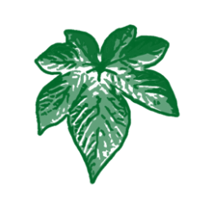
بعض الاستخدامات المميزة للفضة الغروانية

عندما تحصل على جهاز بسيط يولد كميات غير محدودة وجيدة ورخيصة من الفضة الغروانية، يمكنك استخدامها في المئات من تطبيقات تحسين الصحة...
نقدم هنا بعض المقترحات.. يمكنك استخدام معظم مياه الصنابير لصنع الفضة للاستخدامات الخارجية والصناعية، والمياه المقطرة أو مسحوبة الشوارد للاستخدامات الداخلية والحقن في الجسم.
أضفها للمياه التي تشك في تلوثها أثناء السفر والتخييم.. الحروق المرشوشة بالفضة الغروانية تشفى بسرعة دون آثار.. وهي تعقم بأمان كل الأدوات مثل فراشي الأسنان وحتى الأدوات الجراحية.. استخدمها موضعياً على الجروح والكشط والتورمات والطفح الجلدي وحروق الشمس والضمادات.. رش منها على الفضلات للتخلص من الرائحة العفنة. رش منها في المطبخ وعلى الاسفنجات و المناشف ولوح التقطيع للتخلص من السالمونيلا والجراثيم المعوية، وللوقاية من التسمم الغذائي والالتهابات المعوية وانتانات المجرى التناسلي.
أضفها عندما تعلّب شيء ما أو تحفظه.. يمكن استخدامها مثل الماء الأكسجيني على حبوب الشباب والزيوان.. أضفها للحليب والعصير وهذا سيؤخر التلف والتخثر والتخمر. رشها على الحذاء وبين أصابع القدم وبين الساقين وذلك للحد من تخريش وحك الجلد وأمراضه وكذلك الفطريات.. تقلل من القشرة ومرض الصدف.. الخ.
أضفها إلى ماء الاستحمام ومياه الغرغرة والدوش وغسولات حقن الأمعاء والغسولات الأنفية والغسولات الفموية.. تفكك بسرعة الرشح والأنفلونزا، ذات الرئة، الجراثيم العقدية والعنقودية والفيروسات الأنفية والإنتانات التنفسية والتخريش الجلدي والالتهابات العينية والأذنية، بعض الثآليل والشامات تزول برش الفضة الغروانية على الجسم بعد الاستحمام... باستخدام قطنة يمكن وضعها على أظافر اليد والقدم ولعلاج الفطريات الأذنية.. تعدّل وتوقف النخور السنية ورائحة النفس الكريهة، لأنها تقضي على الجراثيم العميقة الموجودة في السطح الخلفي للسان والحلق.. وعلى عكس المضادات الحيوية في الصيدلية، لا تسمح الفضة الغروانية بظهور سلالات جرثومية مقاومة بعد الاستخدام.
ضع بعض القطرات على اللصوق الطبية والإسعافية للحصول على شفاء سريع. إلى المختصين في مجال الصحة: يمكن استخدامها كحقن وريدي أو عضلي.. لوحظ عند حقنها مباشرة في الأورام والبوليبات تقلص حجم هذه الكتل (عند إضافة الفضة إلى المحاليل الفيزيولوجية الملحية أو محلول رينغر الذي يحتوي 9000وحدة بالمليون من كلوريد الصوديوم).
الآلام السنية تختفي والتقرحات الفموية.. انقع طقم الأسنان فيها..
رش البراد والثلاجة وحافظات الطعام.. أوقف بها الروائح الكريهة والعفن الفطري وعفن الخشب.. ضعها على طوابع البريد والظرف ومبللة الإصبع وورق الجدران اللاصق للوقاية من نمو الجراثيم والروائح العفنة والتلف لاحقاً... أضفها لكل شيء للألوان المائية، المماسح، محاليل التنظيف...إلخ.. رشها على أماكن نوم الحيوانات المنزلية ودعها تجف.
رشها على قمة العلب المفتوحة لحفظ الطعام وأغطيتها من الداخل، في مزهرية الورد، حوض استحمام العصافير... تستخدم بشكل روتيني في الجزء الأخير من عملية الغسل الثياب ودائماً قبل توضيب الثياب الفصلي حتى لا تتعفن.
رش فلاتر مكيفات الهواء بعد غسلها... تزيل الكائنات الدقيقة غير المرغوبة في التربة وأنظمة الري المائي. رش أوراق النبات لوقف الفطور والعفن ومعظم أمراض النباتات.
كذلك في البرك والنوافير والجاكوزي، مرطبات الهواء وأنابيب المياه الساخنة في الحمام، غسالة الصحون، مغاطس القدم... ترش داخل الأحذية والقفازات وإطار ساعة اليد وتحت الأظافر دورياً.. في جرن الحمام ومسكة الدوش والأنابيب، آلة الحلاقة وذلك لتجنب الجراثيم المتسللة.

انقع بها الفواكه والخضار قبل تخزينها أو تناولها.. ضعها في ماء الطبخ.. حتى الشامبو يصبح مطهر بها.. تحمي السجاد والستائر وورق الجدران من العفونة. امسح الهاتف والمكبرات والسماعات والنظارات وفرشاة الشعر.. وتعتبر ممتازة لحفاضات الطفل والتسميط.
اغسل كرسي التواليت وأرضيات القرميد والبالوعات والنونية! تقضي على الروائح العنيدة.. اغسل بها غطاء الوسائد ومفارش السرير والمناشف.
هناك الآلاف من الاستخدامات المفيدة الأخرى للفضة الغروانية البسيطة الرخيصة عديمة اللون والرائحة والطعم، الآمنة تماماً وسهلة الإنتاج، مضادة للعدوى وغير سامة.... ستجد أن زجاجة رشاش منها تعتبر أهم معززات الصحة في بيتك وبيئتك.
الفضة الغروانية: مضاد حيوي طبيعي

عندما تحضر الفضة الغروانية بشكل صحيح، فهي غير سامة نهائياً، عديمة الطعم، وقابلة للاستخدام الداخلي والخارجي، تحارب طيفاً واسعاً من الجراثيم وتقلل إلى حد كبير من طول وشدة الانتانات الجرثومية.. لهذه الأسباب وغيرها، تعد الفضة الغروانية من أعظم الاكتشافات الوقائية للعناية المديدة بالصحة.

اكتشاف المضاد البكتيري العالمي:
تعد الفضة من أهم المواد العالمية المستخدمة كمضاد للبكتريا، وعندما تُقدم بالشكل الغرواني تكون غير سامة مهما كان الاستخدام.
أُثبت أن الفضة مفيدة ضد مئات حالات العدوى الانتانية.. على الرغم من أن آلية عملها المثبت مازالت غير معروفة تماماً، لكن النظرية الأكثر قبولاً هي أن الفضة تعيق أنزيمات محددة تستخدمها العديد من الجراثيم والفيروسات والفطور في عملياتها الاستقلابية.

إعادة اكتشاف الفضة الغروانية:
تعود شهرة استخدام الفضة في الطب إلى السبعينيات. عندما استلم الطبيبCarl Moyer في جامعة واشنطن منحة لإيجاد العلاجات المثلى لضحايا الحروق، وعمل مع جراحين للحصول على مطهر مناسب وقوي وآمن بما فيه الكفاية لإنقاذ مرضى الحروق.. بعد معاينة 22 مركب مطهر ومضاد بكتيري، وجد هذا الطبيب سلبيات ومشاكل فيها كلها.. "الزئبق مثلاً كعلاج يعتبر مطهر ممتاز لكنه سام".
و"المطهرات المعروفة يمكن استخدامها بشكل محدود على مساحات صغيرة.. والأكثر من ذلك، بعد استخدام تلك المطهرات والمضادات تتطور سلالات مقاومة وعنيدة من الجراثيم فتسبب عدوى أشد.. وكذلك تلك المضادات كانت غير فعالة تجاه عدد من الجراثيم الضارة، بما فيها الجراثيم الأكثر خطراً في الحروق وهي من اللاهوائيات الكاذبة pseudomonas aeruginosa. التي تظهر في كل الحروق تقريباً وتحرر الكثير من المواد السامة".
بمراجعة النصوص الطبية، وجد الطبيب Margraf مراجع متكررة عن الفضة.. وُصف هذا العنصر على أنه من المواد المنشطة أو المحفزة التي تعيق تنفس الكائنات الدقيقة من خلال حرمانها من أنزيماتها الاستقلابية فيقتلها.
لذلك قرر هذا الطبيب أن يستخدم الصيغة الأكثر شهرة للفضة وهي: نترات الفضة، ومن المعلوم أن نترات الفضة المركزة هي مادة أكالة ومؤلمة، لذلك قام بتمديدها إلى محلول 5% ووجد أنها تقتل الجراثيم سابقة الذكر وتسمح بشفاء الجروح.. ولا تظهر السلالات المقاومة.. لكن نترات الفضة كانت بعيدة عن الجواب الأمثل، حيث أنها تخل بالتوازن الشاردي في الجسم وأملاحه، كما أنها كثيفة وصعبة الاستخدام وتلوّن كل شيء تلمسه.. لذلك بحث هذا الطبيب عن مركب فضة آخر، ونتيجة لجهوده ظهرت مئات الاستعمالات الطبية الجديدة للفضة.. منذ بداية الـ 1900 والتقارير في المجلات الطبية تتحدث عن أن الشكل الغرواني للفضة هو الشكل الوحيد لمحاليل الفضة الذي لا يتراكم تحت الجلد، بغض النظر عن الكمية المستعملة.
مازال هناك بعض المشككين وبعض ردود الفعل السلبية تجاه الفضة الغروانية التي استعملت في أعوام 1900 ولكن كان هذا عائداً إلى سوء تحضير المحاليل والغروانية غير المستقرة... بعد فترة قصيرة من فهم وتحديد طبيعة الماء الغروانية وهو أهم سائل في الجسم، عاد استخدام الفضة الغروانية كمضاد ومطهر في المجالات الطبية.. وضعت الكثير من المركبات الغروانية في السوق ولكن سرعان ما تراجعت لأنها كانت غير مستقرة ولم تكن تحوي الغرواني الفعال عند الاستخدام.
أدرك N. R. Thompson أن: "الفضة الفعالة بمقادير قليلة، سامة لكل الأشكال الأولية من الحياة، تماماً مثل أقوى أنواع المطهرات الكيميائية.. وفي ذات الوقت غير مؤذية للحيوانات كالثدييات.. وهذا ما يعطيها إمكانية أكبر للاستخدام كمطهر ومضاد".
اعتماداً على الفحوص المخبرية، تقتل الفضة الغروانية الجراثيم والفيروسات والفطور وذلك خلال دقائق من ملامستها.
قال Larry C. Ford, M.D عام1988 "لقد اختبرت وجربت محاليل الفضة مستخدماً فحوص المضادات الجرثومية القياسية، ووجدت أن هذه المحاليل كانت فعالة كمضاد جراثيم حتى بتراكيز ضئيلة مثل 10 كائنات في الميللي لتر من بكتريا العقديات المقيحة والعنقوديات الصفراء والنايسيريات والسالمونيلا والعديد من الممرضات المعوية والفطور والكانديدا-المبيضات البيض وغيرها".

ذكر Jim Powell عام 1978 في مقالة بعنوان "أقوى محارب للجراثيم عندنا":
"شكراً للأبحاث التي فتحت عيوننا على حقيقة الفضة، التي ستعتبر من أهم المنجزات الطبية.. إن المضادات الحيوية قد تقتل ربما نصف دزينة من العضويات الممرضة، أما الفضة فتقتل حوالي 650 نوع.. ولا تشكل سلالات مقاومة.. والأكثر من ذلك عدم سميتها".

مستقبل الفضة الغروانية:
إن مستقبلها مشرق وواعد... وعلى أمل أن التكنولوجيا الحديثة تمكننا من تجنب الأخطاء القديمة والاستفادة من الفوائد الواسعة لهذه المادة في العلاج والوقاية.
على الرغم من امتداد التقارير حول الفضة الغروانية خلال المائة سنة الماضية، مازالت الأبحاث محدودة حول استخدامها الحالي.. ولكن يتزايد اليوم استخدام الفضة الغروانية من قبل الأطباء وأطباء الأسنان والتغذية والبيطريين والمستخدمين العاديين.. وبفضلهم تتكوم المعلومات عن استخداماتها الجديدة.
صار هناك تاريخ كبير من الاستخدام الناجح لهذه المادة وازدياد عدد الممارسين من الأطباء إضافة إلى المرضى المستخدمين لهذه الفضة.

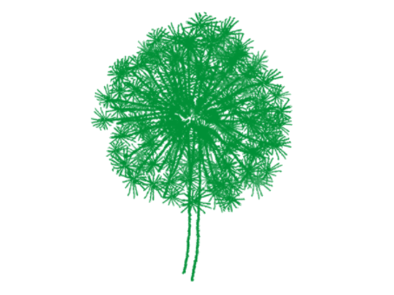
الأجهزة المتوافرة عندنا:
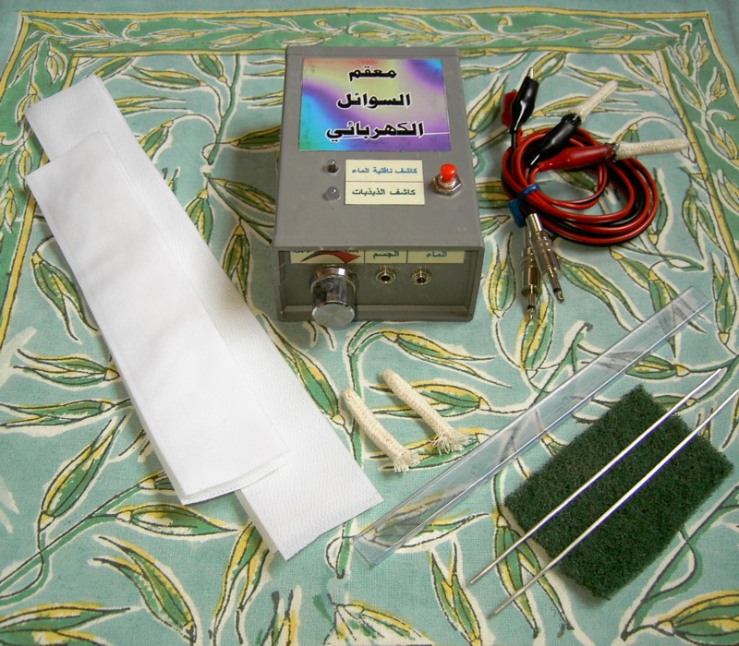
(أسعارها رخيصة وأقل من ربع ثمن الأجهزة الأجنبية.. صدقاتكم تمكننا من الاستمرار!)

1- معقم السوائل الكهربائي (منقي الدم بالكهرباء وصانع الفضة الشاردية معاً)
السعر: 200 دولار

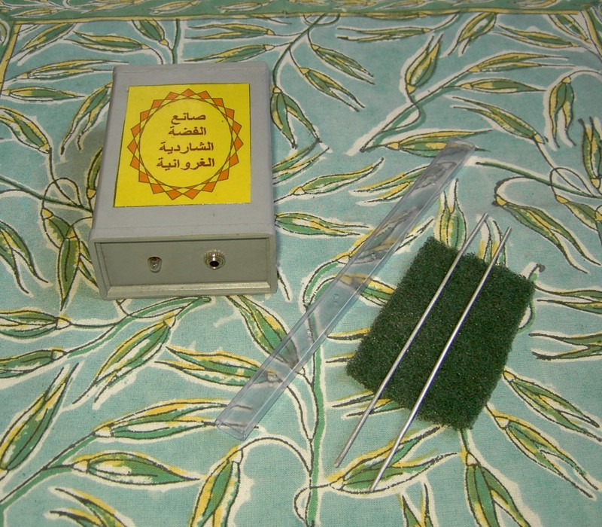

2- صانع الفضة الشاردية (منفصل)
السعر: 50 دولار

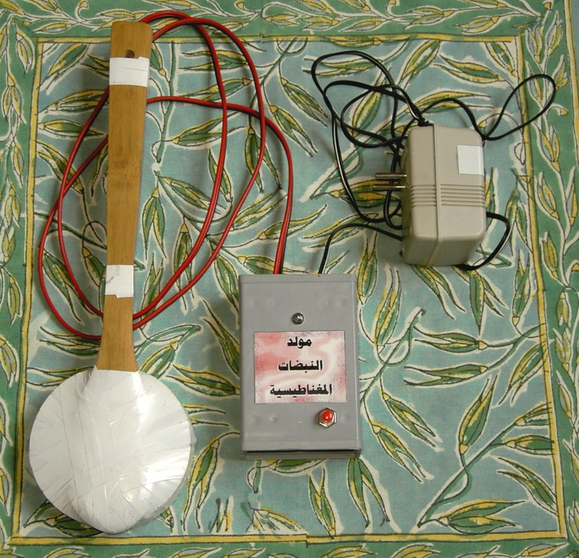
3- مولد النبضات المغناطيسية:
السعر 120 دولار

فيديو مقدمة وطريقة الاستعمال العملي:
http://www.viddler.com/v/6cdf8df0
مراجع:
http://www.sharinghealth.com/beckprotocol.html
أفلام هامة:
امرأة عمرها 81 تعالج نفسها بنفسها من سرطان مبيض منتشر
http://www.youtube.com/watch?v=FVkZGQKW4UI
مريض يعاني من عدوى في رئتيه ستة أشهر.. حاول عدة علاجات دون فائدة.. ثم عالج نفسه بالكهرباء وشفي خلال 3 أيام!
http://www.youtube.com/watch?v=gMpdAd9qIF0
Bob Beck Protocol:
http://www.youtube.com/watch?v=IYrJuYhElJY
THE BECK PROTOCOL FOR CANCER AND OTHER DISEASES:
http://www.youtube.com/watch?v=CR5ZwVZYRzE
Suppressed Medical Discovery Dr Robert Beck cure for cancer and aids: http://www.youtube.com/watch?v=MkiX0jJJozk
Bob Beck Video Workshop:
http://www.youtube.com/watch?v=Neth8OaQd-g
Dr Bob Beck video - lecture on curing cancer and HIV with microcurrents:فضيييحة
http://video.google.com/videoplay?docid=2095786730805958061&q=bob+beck
Cure Yourself! - Take Control of Your Destiny!!!
http://www.youtube.com/watch?v=X46LvJo2Flg
Dr Robert Beck: Garlic is a poison
http://www.youtube.com/watch?v=14aZbjs0mIY
إحدى الشركات الصانعة للأجهزة وموقعهم فيه عدة شهادات شفائية ومنتدى:
http://www.sota.com

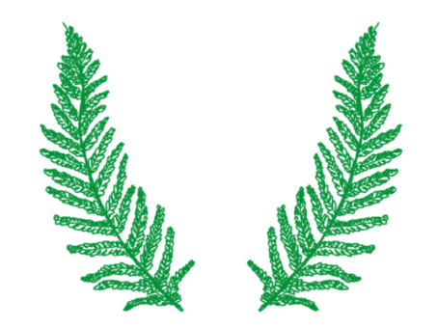

www.AlaalSayid.com

الفضة الغروانية
ملخص وتحديث 14-2-2013
هناك طريقة للحماية ضد كثير من الأمراض المُعدية، وهي طريقة رخيصة وفعالة جداً... هذه الطريقة ذكرتها عدة مصادر موثوقة ومعروفة منذ عشرات السنين.
تتضمن الطريقة استخدام محلول الفضة الغروانية، وهو محلول خفيف لجزيئات صغيرة جداً ومشحونة من الفضة النقية في ماء مقطر.. اختبرنا نحن وكثير من الناس عبر العالم عدة حالات شفاء حتى من أمراض مستعصية باستخدام هذه المعلومات البسيطة في الأوراق التالية.
"نظراً لبعض الأمور القانونية، رجاء يجب عدم اعتبار المعلومات كنصيحة منا بأنك يجب أن تطبق الطريقة وأن تشرب أو تستنشق أو تستخدم السائل الناتج بأي طريقة... ولا تطبيق وتصديق أي ادعاء بفعالية هذه الطرق... المعلومات التالية معطاة لمجرد الاطلاع والثقافة العامة، وهي ليست نصيحة لك أو لغيرك بأن تستخدم هذه المواد أو الطرق كبديل عن النصائح الطبية الرسمية من قبل المختصين"!
بعد أن قلنا هذا، صار لنا سنوات نستخدم الفضة الغروانية بنجاح في سورية وأصدقاؤنا أيضاً في الوطن العربي وحصلنا على تأثيرات إيجابية كثيرة...
طريقة صنع الفضة الغروانية:
باختصار كل ما يلزم هو تطبيق تيار 27فولط مستمر على قطبين مصنوعين من الفضة النقية 99.99% وموضوعين في 500مل من الماء المقطر لمدة ساعتين... أو 250مل لمدة ساعة.. وأبسط طريقة ودارة كهربائية موضحة في الصورة:
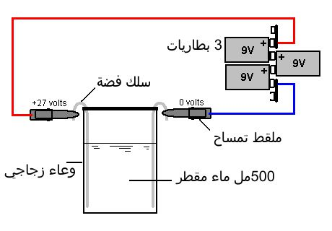
ليست صعبة.. أليس كذلك؟
إذا أضفت قطعتين صغيرتين للدارة (مقاومة ولمبة) كما في الصورة التالية، يمكن عندها كشف كمية الكهرباء الباقية في البطاريات، والأهم كشف نقاوة الماء المقطر المستخدم (ملاحظة: معظم أنواع الماء المقطر الجاهز في السوق التي اختبرناها، ظهر أنها غير نقية لأنها أعطت رواسب قاتمة كثيرة وجعلت اللمبة الكاشفة تضيء منذ البداية... السبب هو الصناعة التجارية السيئة وسوء أو عدم نظافة أدوات الصنع.... الماء المقطر الجيد لا يعطي رواسب فيبقى السائل شفاف حتى نهاية الساعتين، ولا يعطي أي إضاءة طوال العملية أيضاً أو ربما يعطي إضاءة خفيفة جداً جداً بعد مضي ساعة... يمكن الحصول على ماء مقطر جيد في المنزل بجلب أو صنع جهاز تقطير مصنوع من الزجاج أو الستانلس الجيد "خاصة مكان تكثيف البخار".. أجهزة التقطير المصنوعة من النحاس أو التوتياء غير جيدة أبداً لصنع ماء الفضة الغروانية).
إضافة مقاومة 150 أوم ولمبة صغيرة 12فولط:
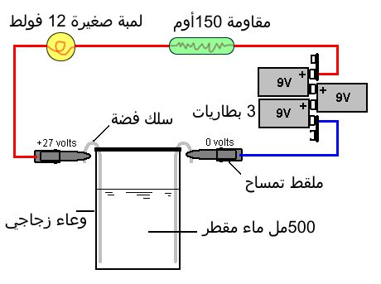
هناك طرق أخرى لصنع الفضة الغروانية موجودة على النت واختبرها بعض الأصدقاء مع نتائج مماثلة، مثل استخدام تيار أقل 6فولط ولمدة أطول 5ساعات والنتيجة ذاتها...
أنا أقوم بصنع عدد قليل من الأجهزة الصانعة للفضة الغروانية مقابل صدقة بسيطة 40 دولار وحتى أقل للسوريين في الظروف الاقتصادية الحالية.. لكن إليكم من جديد كامل تفاصيل وطرق الصنع.. وضعناها على الموقع منذ زمن ولا يوجد فيها أي سر.. رجاء شاركوا بالحقيقة وبأخبار شفائكم مع الكل لأن الكاتم عن الحق شيطان أخرس.
عناصر الدارة:
وعاء زجاجي يتسع لـ 200مل أو 500مل حسب ما تريد
طول مناسب من أسلاك فضة نقية 99.99% أو أفضل، حوالي 12 الى 15 سم يكفي.. ثخن 2مم مثلاً أو أكبر... (اغمر معظم طولها في الماء لتستغل كل الأسلاك)
بعض الماء المقطر الجييييد (تأكد أنه نقي جيد إذا كنت ستشربه أو تستنشقه)
ملقطي تمساح معدنيين
ثلاث بطاريات 9فولط (أو محول كهربائي داخلي 12فولط مع مقوّم مرسوم في الدارة أدناه إذا أردت الاستغناء عن البطاريات وهذا أفضل للبيئة وأوفر اقتصادياً)
مقبسي توصيل للبطاريات
قطعة من إسفنجة التنظيف الخشنة الخضراء
قطعة قماش قطن نظيفة
قضيب زجاجي للتحريك (مرة كل ربع أو نصف ساعة) (يجب عدم استخدام مضخة هواء لأن الأكسجين الزائد سيرتبط بشوارد الفضة ويعيق عملها)

طريقة توصيل الدارة موضحة في الصور التالية:
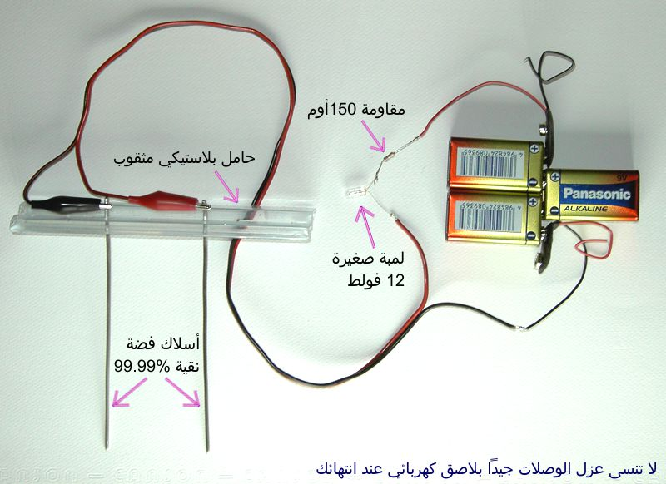
باستخدام البطاريات
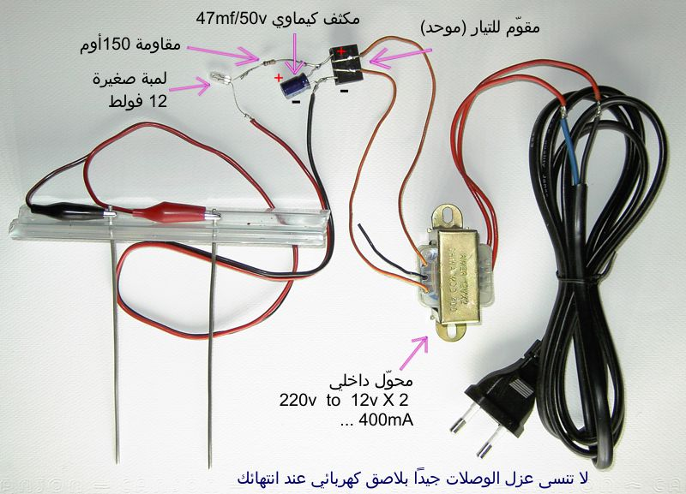
أو باستخدام محول كهربائي

لاحظ أن أقطاب الفضة يتحول لونها إلى أسود أو رمادي أثناء الاستخدام.. وهذا أمر عادي... قبل استخدامها يجب تنظيفها حتى تلمع بواسطة اسفنجة خشنة ثم تنظيف البقايا بقطعة قماش قطنية.. ومن الجيد خلال الاستخدام تنظيفها بمسحة خفيفة فقط بقطعة القماش كل ربع أو نصف ساعة لتقليل الرواسب في المحلول..
بعد الانتهاء يفضل تنظيفها حتى تلمع والاحتفاظ بها جاهزة للاستخدام التالي في كيس مغلق بعيد عن الرطوبة.
لا تستخدم أي مواد كيميائية لتنظيف الفضة.. وانتبه دوماً إلى نقاء الماء والفضة والأوعية المستخدمة.
يجب الانتباه لدرجة نقاء الفضة المستخدمة أن تكون 99.9% أو أعلى ودون إضافة أي شيء لها... ونقاوة الماء المقطر، لأن الماء إذا حوى حتى بللورة ملح واحدة مثلاً ستتفاعل الفضة الغروانية الناتجة مع الملح وتبطل فعالية المحلول.
انتبه كذلك عند التحريك اليدوي بقضيب زجاجي (مرة كل ربع أو نصف ساعة) ألا تلمس الأقطاب لكي لا تنزل الرواسب منها إلى المحلول.
في معظم الحالات ومع استخدام ماء جيد وأدوات نظيفة، يبقى السائل الناتج شفاف ونقي، ولا يمكن مشاهدة الفضة الغروانية فيه إلا كدرجة لون فضي أو ذهبي خفيف أو عبر تمرير ضوء ليزر بشكل جانبي خلالها.
انظر صور المحلول الجاهز لمعرفة درجات اللون الصحيحة تقريبياً:
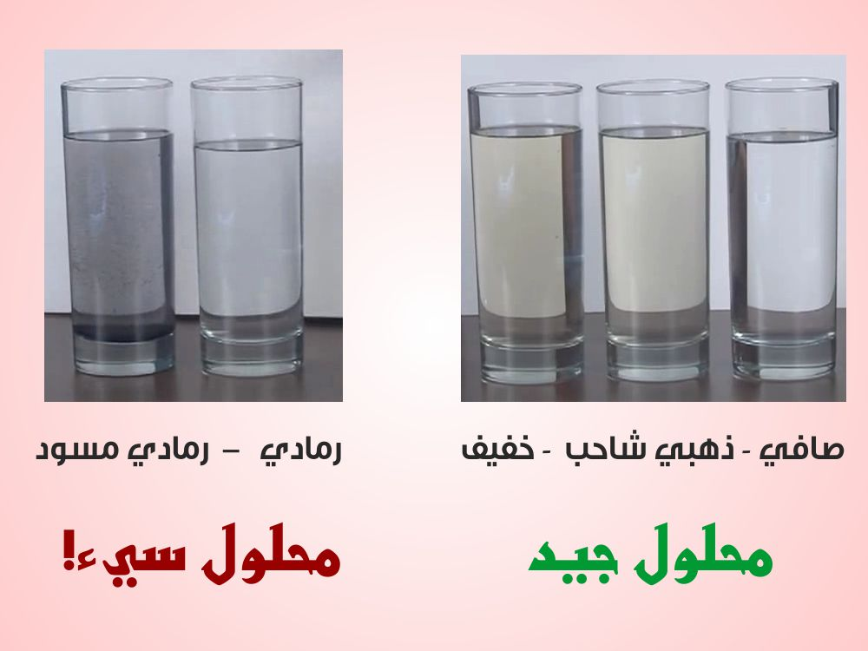
استعمال محلول الفضة الناتج:
من المسموح يومياً شرب أي كمية من محلول الفضة الغروانية بتركيز 5 الى 10ppm
نقترح شرب معلقتين كبيرتين كجرعة أولية، إبقاءها في الفم لمدة دقيقة قبل ابتلاعها.. ابقاؤها في الفم يساهم في امتصاصها عبر بطانة الفم وهذا يفيد أيضاً في تعقيم الفم والأسنان.. ويمكن استخدامه خارجياً بالمسح أو التنقيط أو الرش على أي منطقة من الجسم حتى العين والأذن، وفي الحقنة الشرجية والنسائية، واستخدامه في تعقيم الثياب والأدوات وكل شيء.
وداخلياً، هناك طريقة جديدة أفضل بكثير هي استخدام جهاز رذاذ استنشاق قياسي nebulizer تجلبه من الصيدلية أو مخازن الأدوات الطبية.. هذا يضمن تعقيم الأنف والجيوب وكامل الجهاز التنفسي من المكروبات، ويحقق الامتصاص السريع لأدق وأصغر الجزيئات الفعالة مباشرة إلى الدم عبر الرئتين، حيث تمتلئ الرئتان عند أخذ الشهيق من الجهاز عبر الفم، والشهيق التالي يكون عبر الأنف بالتناوب... فعل ذلك لمدة 7دقائق يكفي مرة في اليوم قبل النوم مثلاً.. لكن إذا كان المرض أو العدوى قوية يمكن فعلها مرتين في اليوم... (تصلح أيضاً وبسهولة للحيوانات الأليفة المنزلية وحيوانات المزرعة)
طريقة تنفس رذاذ محلول الفضة لها عدة مزايا هامة، مثل سرعة إيصال الفضة إلى مجرى الدم تماماً كالأكسجين الذي نتنفسه.. وتجنب اختلاط الفضة بالأطعمة الموجودة في المعدة والحموض التي تفرزها والتي جميعاً تقلل كثيراً من فعاليتها.
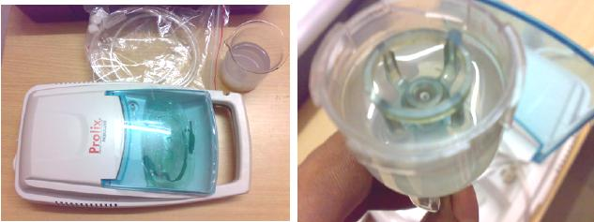
أو شكل آخر:
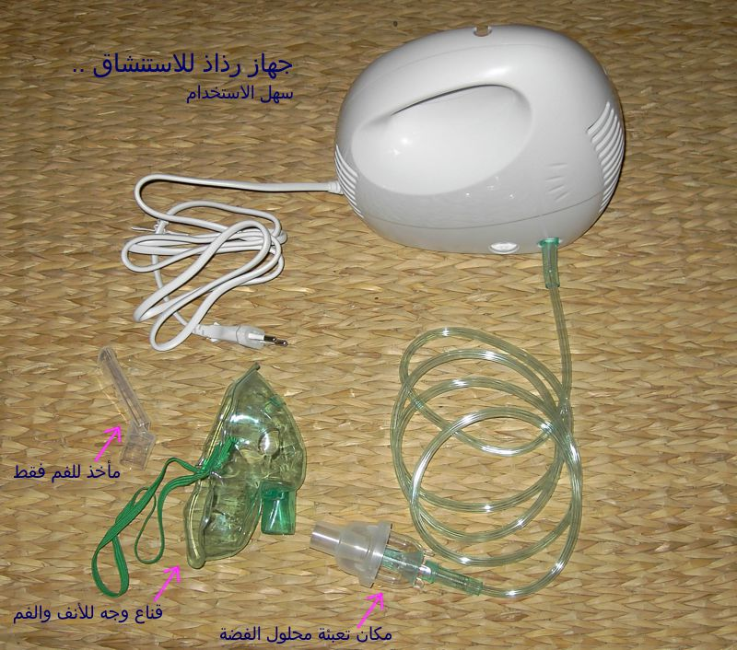

رغم إمكانية الاحتفاظ بالفضة الغروانية في قناني زجاجية عاتمة في مكان بارد قليلاً ومظلم، لكن يفضل صنع محلول جديد كل يوم... وهذا أمر سهل ويضمن الفعالية القصوى وهي ناتجة عن الشحنة الكهربائية التي تحملها جزيئات الفضة الصغيرة المعلّقة.

هذه ليست ادعاءات ولا دعايات بل حوادث شفاء حقيقية.. وهي فقط لكي تطلع على إمكانيات هذا المحلول البسيط وفعاليته في عدة حالات... وتجربتك بنفسك أكبر برهان:
1- هذه الطريقة شفت عدة مرضى سرطان تم تشخيص حالتهم أنها متقدمة وصعبة أو مستعصية للعلاج.
2- يمكن لهذه الفضة أن تقتل كل الفطريات والبكتريا وحتى الفيروسات المؤذية بما فيها الإيدز.
3- ساعدت في حالات آلام التهاب المفاصل المزمنة.
4- شفاء سريع مباشر لإصابات شديدة والتهابات في الرئة والجهاز التنفسي.
5- ساعدت مصابين بدرجة عالية من مرض السكري وعاد السكر للمستوى الطبيعي.
6- تشفي بسرعة التهابات الأذن حتى الداخلية منها وشفت غشاء طبل مثقوب ويلتهب منذ ثلاث سنوات، زال الالتهاب وتم انغلاق الثقب بعد قطرات يومية في الأذن 5أيام!... وتم استرجاع عصب بصري ضامر نتيجة حادث بعد استخدامها كقطرات في العين...
7- من المعروف والواضح تأثيرها الهائل في شفاء الجروح والحروق حتى الشديدة منها.

إليك بعض الحقائق الإضافية عن الفضة الغروانية المحضرة بالطريقة الكهربائية كما ذكرنا أعلاه:
1- في تموز 2009 أعطى أحد المرضى شهادة شفاء من أنفلونزا الطيور بواسطة الفضة الغروانية (مع تجنبه لمضادات الأكسدة مثل فيتامينات سي و إي) حيث شفي خلال 18 ساعة فقط ، وبقي قريبه الذي نقل له العدوى مريضاً طوال خمسة أيام.
2- حسب مركز السموم في وكالة الحماية البيئية الأميركيةEPA تعتبر الفضة الغروانية مادة آمنة تماماً والتناول اليومي لـ 14 ملعقة كبيرة من محلول 5ppm آمن تماماً حتى طوال 70 سنة... لذلك علاج مرض أو عدوى ما بملعقة أو اثنتين في الساعة يعتبر آمناً تماماً... كجرعة مقترحة هي ملعقة كبيرة ثلاث مرات في اليوم، لكن من الواضح للكل أن كمية أكبر تعتبر آمنة إذا رغبت بزيادة الجرعة.
3- الفضة الغروانية لها فوائد أكثر من مجرد قتل المكروبات المسببة للأمراض، فهي أيضاً تزيد كثيراً من سرعة نمو والتئام العظام وتسرع شفاء الأنسجة المتضررة أكثر من50%... تسرع شفاء الجلد وغيره من الأنسجة الرخوة بطريقة فريدة تختلف عن كل الطرق والعلاجات الطبيعية الأخرى.... مثال عن هذا هو حالة Glen Roundtree رجل عمره32 سنة كان يجز ويقطع الأشجار والشجيرات في حديقة أهله عندما تبللت يداه وثيابه ببعض البنزين من المنشار واشتعلت فيها النار... بقي يحترق لمدة 30 ثانية عندما حاول إطفاء نفسه.. وأصيب بحروق من الدرجة الثالثة في وجهه ويديه... عندها أتت صديقة والدته وجلبت له محلول الفضة الغروانية فشرب منها ورشها على الحروق عدة مرات.. استطاع إيقاف تناول مسكنات الألم فوراً.. وخلال ثلاث أسابيع تعافى بشكل جيد لدرجة أن طبيبه في المشفى لم يكن يصدق أنه نفس المريض الذي احترق! وفي غضون ثلاث شهور شفي وجهه تماماً دون ندوب.. واستغنى عن عمليات جراحية تجميلية كان المفروض القيام بها لتصحيح شكل أنفه وأذنه!!
4- في حضور الفضة الغروانية، تتغير الخلايا السرطانية وتعود للحالة الطبيعية بغض النظر عن مكان تواجدها في الجسم.. إن حضور شوارد الفضة يجدد الأنسجة وينقص عدد الخلايا السرطانية وغيرها من الخلايا الشاذة في الجسم.
طوال عدة سنين، استخدم الطبيب Bjorn Nordenstrom من معهد كارولينسكا في السويد الفضة في طرق علاجه لمرضى السرطان... وكتب عدة تقارير عن نجاحه في شفاء عدة مرضى تم اعتبارهم "حالات مستعصية متقدمة" عند الأطباء الآخرين... واكتشف أيضاً أن الفضة كانت تشجع نمو نوع جديد من الخلايا التي ظهرت كخلايا جنينية مثل خلايا الأطفال... هذه الخلايا نمت بسرعة وأعطت أنواعاً مختلفة ومفاجئة من الخلايا البدئية القادرة على الانقسام بمعدل سريع وبعدها التحول إلى خلايا متخصصة في نسيج أو عضو متضرر، حتى في المرضى الذين أعمارهم أكبر من 50 سنة.. ولم تظهر أي آثار سلبية مزعجة في أي حالة.. واكتشف أيضاً أن حالات التهاب العظم والنقيّ المستعصية سابقاً والعظام التي ترفض الالتئام والالتحام في الكسور، أمكن شفاؤها بسرعة بتطبيق أسلاك رفيعة في الجروح والكسور أو نسيج نايلون بلاستيكي مخلوط بالفضة وموصول إلى القطب الموجب من بطارية صغيرة.. وقد نجح الإجراء كثيراً لدرجة أنه صار إجراء قياسي اليوم عند التعامل مع العظام التي ترفض الالتحام.
أصيب مهندس كهربائي عام 1999 بحادث قطعت فيه ثلاث أصابع من يده من بعد العقدة الثانية، قدر بعدها على تجديد نمو واستعادة كامل الأصابع في غضون شهرين بتطبيق نسيج نايلون مخلوط مع الفضة وموصول إلى بطارية صغيرة.. خصائص استرجاع وتجديد الأنسجة درسها الطبيب Dr. Robert Becker لمدة عشر سنوات.. التجديد متاح ليس فقط للجروح السطحية، بل أيضاً للأعضاء الداخلية مثل القلب والكبد والدماغ والحبل الشوكي.
5- الطبيب Paul Farber أصيب بلدغة قرادة وسببت له في اليوم التالي داء لايم المسبب للشلل... طبياً لم يكن هناك علاج مقنع لهذه الحالة، لذلك بحث في المراجع الطبية وبحث عن شيء يمكن أن يساعده.. أخيراً وجد تعليقاً من الطبيب Dr Crookes عن الفضة الغروانية بأنها تقتل المكروبات خلال أقل من ست دقائق... ووجد أيضاً أبحاث وتطويرات الأطباء:
Dr Moyer, Dr Bretano, Dr Margraf..على الفضة الغروانية.
بدأ بتناول الفضة الغروانية وحصل على نتائج رائعة، حيث تخلص من كل الجراثيم في جسده بفترة قصيرة.. الفضة الغروانية تقتل جراثيم مرض اللايم Lyme's Disease.
6- عندما كانت تشيكوسلوفاكيا تحت الاحتلال الشيوعي، وجدت المخابرات الشيوعية نوعاً من المعقمات المحلية المنتشرة التي لم تكن قادرة على إبطال تأثير الأسلحة الجرثومية الموجودة فحسب، بل حتى الجديدة منها قيد التطوير! عندها قام السوفييتيون فوراً بتفكيك المصنع المنتج للمادة ونقل كل الأدوات والمعلومات وحتى العمال إلى الاتحاد السوفييتي... وبعد ذلك لم يسمع أحد عن ذلك المعقم.. في إحدى الدراسات السابقة عن تأثيره على آبار الماء الملوثة، ثبت أنه يقتل تماماً بكتريا حمى التيفوس، الملاريا، الكوليرا، ومتحول الديزنطاريا... ذلك المعقم المحلي ما هو إلا نوع من الفضة الغروانية.
7- ليس للمضادات الحيوية الدوائية أي تأثير على الفيروسات مهما كان نوعها... هذا يعني أن تناول مضادات الحياة ومن أي نوع ليس له أي تأثير على عدوى الفيروسات.... وأسوأ من ذلك، صارت أنواع كثيرة من الجراثيم مقاومة لمعظم أنواع المضادات الحيوية.... الفضة الغروانية تقدر على قتل كل من الجراثيم والفيروسات بفعالية دون إنتاج سلالات مقاومة وكذلك تقوّي جهاز المناعة الطبيعي في ذات الوقت.

في النهاية من الجدير بالذكر أن عديداً من أنواع الفضة الغروانية المعروضة للبيع ليست جيدة لدرجة كافية، وبعضهم يطالب بسعر باهظ جداً مستغلاً جهل الناس حيث وصل سعر القنينة الصغيرة إلى مئة دولار في أحد مناطق دمشق! لذلك ننصح كثيراً أن تصنع الفضة الغروانية بنفسك إذا أردت استخدامها.. يمكن استخدام أي نوع بطاريات مذكورة أو محول كهربائي داخلي بسيط.. الدارة غير مكلفة ويمكن حتى لتلميذ مدرسة أن يركب الدارة.
للمزيد عن العلاج بالفضة الغروانية والكهرباء والمغنطيس، رجاء راجع صفحة استرجع صحتك وطاقتك على الموقع هنا: http://www.alaalsayid.com/index.php?artid=3229
شكر خاص لكل من شفى نفسه بنفسه.. وللعديد من المميزين الذين ساعدوا عائلاتهم وحتى المرضى في قرى بكاملها بهذه الطريقة البسيطة والرخيصة.

دمتم بصحة وصحوة..

www.AlaalSayid.com

